ДЕРЖАВНИЙ ВИЩИЙ НАВЧАЛЬНИЙ ЗАКЛАД
«ПРИДНІПРОВСЬКА ДЕРЖАВНА АКАДЕМІЯ БУДІВНИЦТВА ТА АРХІТЕКТУРИ»

______________________АРХІТЕКТУРНИЙ ФАКУЛЬТЕТ__________________________
(повне найменування інституту, факультету)

Кафедра архітектурного проектування та містобудування
(повна назва кафедри)

Пояснювальна записка
до кваліфікаційної (роботи)
магістр
(освітньо-кваліфікаційний рівень)

на тему: “Особливості трансформації композиційно-просторової
та архітектурно-планувальної моделі житлового району у часі і просторі”

Виконав: студент 6 курсу, групи Арх 18-3 мн
напряму підготовки (спеціальності)
АБС (191)
(шифр і назва напряму підготовки, спеціальності)
Лисенко Б.О.
(прізвище та ініціали)
Керівник Бондаренко О.І.
(прізвище та ініціали)

Дніпро 2020
Зміст
0.Вступ.......................................................................................................................................
Глава 1. Теорія і практика проектування житлових районів в часі і просторі.
1.Житловий район визначення ................................................................................................
2.Містобудівна ієрархія............................................................................................................
3.Аналітика змін житлового фонду.........................................................................................
4.Тенденції міського розвитку.................................................................................................
5.Сучасні інструменти містобудівного аналізу......................................................................
6.Еволюція просторової композиції житлового району у часі і просторі.........................
7.Аналіз сучасних житлових районів у світі.........................................................................
8.Аналіз сучасних житлових районів в Україні....................................................................
9.Теоретичні концепції житлових планувальних одиниць..................................................
10.Розвиток житлових планувальних одиниць в кінці ХХ-началі ХХI століття..............
11.Трансформація житлових планувальних одиниць на початку ХХI століття.................
12.Нормативна база..........................................................................................................
13.Висновки...............................................................................................................................
Глава 2. Комплексний аналіз сучасного стану житлових районів великого міста (на прикладі м. Дніпро).
14.Історія появи житлового району у м.Дніпро.....................................................................
15.Склад адміністративних районів у м.Дніпро....................................................................
16.Схема функціонального складу землекористування у м.Дніпро....................................
17.Функціональна схема забудови у м.Дніпро.....................................................................
18.Функціональна схема автодоріг у м. Дніпро.....................................................................
19.Схема зупинок громадського транспорту у м.Дніпро...................................................
20.Житлові райони у складі міста...........................................................................................
21.Детальний аналіз житлових районів міста........................................................................
22.Функціональний аналіз забудови району.........................................................................
23.Композиційно-просторовий аналіз житлових районів.....................................................
24.Аналіз автомобільних та пішохідних шляхів житлового району...................................
25.Аналіз озеленення та прибережних зон житлового району........................................
26.Аналіз інфраструктури житлового району...............................................................
27.Виокремлення переваг.....................................................................................................
28.Виокремлення недоліків...............................................................................................
29.Висновки...............................................................................................................................
Глава 3. Особливості трансформації композиційно-просторової та архітектурно-планувальної моделі житлового району.
30.Принципи..............................................................................................................................
31.Підходи..................................................................................................................................
32.Прийоми................................................................................................................................
33.Особливості...........................................................................................................................
34.Алгоритм трансформації....................................................................................................
35.Висновки..............................................................................................................................

Додаток 1.
Ілюстрації схеми та роз’яснення
Глава 1.
- Таблиця 1
- Таблиця 2
- Таблиця 3
- Таблиця 4
- Таблиця 5
- Таблиця 6
- Таблиця 7
- Таблиця 8
- Таблиця 9
- Таблиця 10
- Таблиця 11
- Таблиця 12

Вступ
Актуальність теми дослідження. У зв’язку зі зміною соціально-економічних умов. Структура існуючих житлових районів потребує змін. Розробка нової композиційної-просторової моделі житлового району допоможе спланувати процес проектування нових житлових районів. Дослідженя у сфері розвитку житлового району мають високу затребуваність у єпоху ризкової економіки зміни різкі зміни економічних реалій та нестабільність ринку впливають на будівельний ринок як ніколи. В 20 сторіччі на території України відбувається спарвжня будівельна криза, більше ніхто не забдовує міста планово як це робилося у 20 сторіччі. Тому зараз є підвищена потреба на розробку конецпцій перспективного розвитку територій якщо співвставити радянську епоху та наше сьогодення можно чітко виокремити різницю архітеткурних, технологічних та фінансових моделей що за умов планової економіки давали різний результат. Сьогодні реалії змінилися міта потребують нових сталих моделей розвитку територій, їх потребує і девелопмент. Провівши дослідження нових житлових раойнів в нашій країні що були реалзовані, реалізуються сьогодні. Можна виокремити три характерні відмінності з нашим радянським минулим.
- Час.
Сьогодні розробка проектів житлових раонів є моделю почергової побудови що розтягнута на 40 років та передумовлює частне інвестування і повністю залежить від маркетингової успішності проекту.
- Вимоги
Сьогодніші вимоги жителів та потенціальних інвесторів збільшилися та стали якісно-кількісними після відкриття кордонів люди почали дивитиьс на досвід захілних країн та потребувати від забудовників такого ж якісного підходу.За цей час змінилися всі фундаментальні складові формування міського середовища. Траснопорт,торгівля,господарче забезпечення,відпочинок, озеленення а головне змінилося життя.
- Життя
Життя сучасної людини наповнене подіями ітерації яких ми можемо відслідковувати ми стали швидшими, ми стали мобільнішими, ми стали інформаційно незалежними, споживацька культура докорінно змінилася за нею змінюється у міське середовище, адаптовуючись під нові реалії масової культури.
В цьому дослідженні буде проаналізовані відмінності життя в радянську епоху та проектування під ці потреби житлових районів, та життя сьогоднішнє і те яким чином минуле корелює з майбутнім, буде виявленно недоліки старої моделі та побудовано нову. Сучасні ринкові реалії потребують якісних довготривалих проектів що за рахунок сталої фінансової моделі зможуть забезпечувати компаніям стабільність під час кризи.

Мета дослідження - виявити особливості трансформації композиційно-просторової та архітектурно-планувальної моделі житлового району в часі і просторі.
Завдання дослідження:
1. Виявити типи та закономірності розвитку містобудівної моделі житлового району.
2. Наукова систематизація містобудівних принципів житлового району.
3. Аналіз існуючих житлових районів у м.Дніпро.
4. Концептуальна пропозиція реновації радянських житлових районів у м.Дніпро.
5. Проектна пропозиція житлового району у м.Дніпро
Предмет дослідження - композиційно-просторові особливості містобудівної моделі житлового району.
Об’єкт дослідження - містобудівні моделі житлового району реалізовані у світі.
Межі дослідження - житлові райони великих міст світу.
Методи дослідження - комплексний метод дослідженя що базується на вивчені світового досвіду розробки житлових районів виокрмелення критеріїв розвитку та напрямів розробки. Систематизація базових нормативних вимог до планування.Аналіз існуючих рішень та порівняня їх із потребами нашого часу.
Наукова новизна - Полягає в тому що:
-Розглянуто проблеми існуючих
житлових районів в контексті
сьогодення
- Запропоновано нову модель оцінки
містобудівних моделей.
- Розроблено нову містобудівну модель
житлового району.
- Застосовано сучасні методи
аналітики міського середовища з
випробовуванням сучасних алгоритмів
симуляції.

Глава 1.Теорія і практика проектування житлових районів в часі і просторі.
1.Житловий район визначення
Житловий район може складатись із двох або більше мікрорайонів та комплексу підприємств і закладів періодичного обслуговування населення (громадського центру житлового району, поліклініки та інших закладів, об’єктів комунального господарства, території зелених насаджень загального користування районного значення - парки, сади, сквери та бульвари тощо). Містить магістралі районного значення, житлові вулиці, проїзди.
Площа території житлового району - 60 га - 400 га.[1]

Селітебна територія — земельні ділянки, зайняті містами і населеними пунктами міського типу, а також призначені для містобудування.
Зонування селітебне на відміну від промислового і комерційного може повністю виключати бізнес і промисловість. Площа може бути великою або маленькою. Житлові райони можуть бути класифіковані за моделлю концентричної зони та іншими схемами міської географії. Житлове зонування зазвичай включає в себе менший FAR (коефіцієнт площі), ніж ділове, комерційне або промислове / виробниче зонування. Житло житлових районів може значно відрізнятися між собою. Це може бути житло на одну сім'ю, житло на кілька сімей або мобільні будинки.
У деяких житлових районах, де немає жодних послуг, мешканці повинні користуватися автотранспортом або іншим транспортом, тому селітебне планування передбачає розвиток земель у відповідності з існуючою або плановою транспортною інфраструктурою, наприклад залізницею і автошляхами.
Таблиця 1.
Житловий район це одиниця виміру міської території, стурктурна одиниця міста що є одним із глобальних, фрагментарних чинників що впливають на площю та розростання міста. Щильність забудови в житлових районів повинна відповідати містобудівній політиці міста. В самому визначенні поняття житловий район враховано ієрархічну залежність адміністративно територіальних елементів міста. Робота з міським середовищем змінюєтья в залежності від часу та розвитку економіки. В радянський індустрілаьний період визначення житловий район мало свої відмінності.Тому якщо звернутися до минулого можна побачити істотні відмінності у міському плануванні. Інлустріальна забудова відмінно корелювала с тодішніми економічними та військово політичними обставинами але сьогодні вище перечислені умови змінилися це потягло собою і зміну поняття та зміну політики міьского планування.
На шляху реформування галузі містобудування став вибір чи можливо змінити стару індустріальну модель шо буда привязана до житлової кризи післявоєнного періоду, массової фабрикації, та швидких темпів поставленими п’ятирічками. Відповідь незабарилась можливо але зі зміною поняття житлового раойну та політики містобудвання сьогоднішні економічні реалії не дозволяють зносити та будвати нове житло на місці типових багатоповерхівок, але дають можливість зміни середовища та комплексної сонації території.
2.Містобудівна ієрархія
Містобудівна ієрархія- сукупність просторово організованих і взаємопов'язаних матеріальних елементів - технічно освоєних територій, будівель і споруд, доріг і інженерних комунікацій, спільно з природними компонентами формують середовище суспільної життєдіяльності на різних територіальних рівнях.
Приклади - житловий район, селище, місто, муніц. освіту, суб'єкт федерації
Елемент містобудівної системи - частина такої системи, що розглядається як єдина, неподільна складова. Існують два підходи до виділення елементів містобудівної системи:

1. За характером розташованих на території фізичних об'єктів:
- зона - територіальний елемент містобудівної системи, що характеризується розміщенням на ньому однотипних містобудівних або природних компонентів. За функціональною ознакою виділяються житлові (Селітебні) і виробничі зони. За видами господарського використання - сільського, лісового господарства та масового відпочинку населення. Виділяються також зони історично склалася і нової забудови, зони високої і низької щільності населення і ін .;
- район - відносно цілісна і автономна одиниця;
- комплекс - територіальна цілісність і високий ступінь функціональної або композиційної цілісності;
2. За призначенням елемента в структурі містобудівної системи:
- центр (вузол) - функціональний або композиційний фокус містобудівної системи. Одночасно - точка концентрації якої-небудь ознаки;
- вісь - лінійна концентрація, а також функціональні (дорога) і композиційні (річка);
- ядро ​​- ділянка території з високою концентрацією ознаки системи в цілому. Ядру системи протистоїть периферія;
- мережа - група об'єктів точкового або лінійного характеру, впорядковано розміщена на розглянутій території (мережа лікувальних закладів культурно-побутового обслуговування, транспортна мережа).
Введення поняття «містобудівна ієрархія» для позначення об'єкта дослідження і проектування дозволяє обмежити коло розглянутих явищ тим рівнем просторової організації життєвого середовища, який пов'язаний з міською плануванням (на відміну від архітектури і районного планування). МІ включає в якості окремих компонентів архітектурно-планувальні системи, тобто споруди і комплекси споруд, в межах яких реалізуються окремі види соціальної активності міського населення і локальні функціональні процеси, пов'язані з його життєдіяльністю. У той же час МІ входить до складу більших просторово-планувальних систем, які формуються на базі народногосподарських комплексів регіонального і загальнодержавного значення.
Внутрішня цілісність містобудівної ієрархії, що дозволяє виділити її як самостійний об'єкт дослідження і проектування, обумовлена ​​стійкістю соціально-функціональних зв'язків, які здійснюються на її території за допомогою розвиненої комунікаційної мережі. Розміри і реальні межі містобудівної системи визначаються величиною гранично допустимих витрат часу на регулярні (повсякденні) внутрішні повідомлення. В рамках добового циклу життєдіяльності ця величина, як правило, становить не більше години на цільову поїздку в одному напрямку.
З поняттям містобудівна ієрархія безпосередньо пов'язане поняття система розселення. Термін розселення визначає процес і поділяються на малоповерхові-l-2 поверху, средньо-поверхові 3-5 поверхів, 6-10 поверхів, багатоповерхові поверховості -11-16 поверхів і висотні вище 16 поверхів. Характер житлової забудови визначаєсться розмірами міста, природними умовами, демографічної структурою населення. Загальною тенденцією є зростання поверховості житлових будинків. Просторова компоновка житлових будинків обумовлюється вимогами санітарно-гігієнічного комфорту, функціональними завданнями організаціі території, естетичними вимогами, протипожежними нормами, економічними характеристиками. Приклади: місто, система розселення області, краю, селище.
Різні територіальні рівні. Від село, селище до світової системи розселення. В системі повинна бути цілісність.
Цілісність, автономність, стійкість - ознаки системи.
Таблиця 2.
3. Аналітика змін житлового фонду
Потреба в житлі існувала завжди і за весь історичний період існування житлового району одним із головних впливаючих факторів були зміни житлової політики як ми бачимо на схемі [Таблиця 3]. Враховуючи динаміку змін житлового фонду ми можемо зпрогнозувати попит на нерухомість а отже і майбутні об’єми житлового району. Об’єм і типологія житлового району формуються на основі статистичних данних. Якщо зпівставити розвиток житлового фонду у радянську епоху та сьогодення, можна помітити що відмінності у зростанні обьємів вводу в єксплуатацію відмінні у рази, головним чином через характерність розвитку економіки. Більшість забудови житлових районів перепадає на період від 60 до 90-х років, саме тоді була розроблена та введена нова індутріальна житлова політика. Якщо звернути увагу на часи незалежності то початок будівництва нових житлових районів почався у 2011 році. Проекти такого масштабу залежать від масси факторів таких як демографія, виробництво, фінансова модель, попит і так далі. Структура житлового району взаємозалежна від якості життя тому перші житлові райони були спроектовані на перспективу. Адже проекти житлових районів планувалися на 40 років, а в радянську епоху на 5 років, такі короткі ітерації вплинули на містобудівну модель житлового району в першу чергу тим що прив’язка секцій відбувалась безпосередньо на місцях і будівництво житлового району йшло поспіхом не враховуючи думки майбутніх жителів та сучасних потреб міста. Кількісний фактор у умовах індустріальної системи мав значний характе адже житлова криза дійшла свого апогею ще у 50-х роках. Головною вимогою індустрального житлового району є розселення як умога більшої кількості людей за найкоротший термін та перманентна зміна житлових умов для мільйонів радянских громадян. Взявши існуючий інструментарій та створивши новий прицедент для створення нової житлової політики перші житлові райони мали невисоку щильність що обумовлено демографією, якщо подивтись демографічну статистику того часу то можна прямо співставити її з щильністю та поверховістю нових житлових районів. На сьогоднішній день містобудівна модель змінилася і здобула більше впливових факторів, стала складнішою та більш адаптивною під сьогоднішні потреби суспільства. Демографія та купівельна можливість в Україні змінюється від кризи до кризи а проекти житлових районів у свої довгостроковій перспективі, мають інвестиційну стабільність адже капіталізація новобудов що мають не велику поверховість але єдину велику територію, є більш вигідною для інвестора меньще вкладаючи і меньше продаючи, але більш якісну нерухомість на котру сьогодні зростає попит тим меньше ризики касових розривів, простоїв та зупинок продажу квартир. І в сьогоднішніх Українських реаліях містобудівна модель зазнає якісних змін, окрім архітектурної різноманітності що прийшла до нас в 90-х ми також з’явились негативні тенденції міського розвитку такі як висотність та щильність забудови. Невеликі точечні об’єкти розкидані по місту нагадають фібули що використовував у своїх єксперементах над собаками академік павлов. Тому сьогодні як ніколи відслідивши ринок та сформувавши нову пропозицію, необхідна нова містобудівна модель.

4.Тенденції міського розвитку

Просторова організація міста традиційно грунтується на трьох основних його функціях: роботі, житло та відпочинок. У завдання містобудівників входить раціональне об'єднання цих функцій в єдиний міський організм.
На першому етапі радянського містобудування, в період інтенсивної індустріалізації пріоритет віддавали місць праці і місто представляли як виробничо-господарський комбінат з налагодженими зв'язками між житлом і промисловістю. Тому його планувальну структуру оптимізували, виходячи з мінімізації трудових переміщень. Існувала практика концентрації промисловості в спеціальних зонах з близько розташованим житлом, відокремленим санітарною зоною. Поряд з цим у великих містах промисловість мали дисперсно, використовуючи вільні території і вводячи в тканину міста.
Пізніше посилили увагу соціальному фактору, що стимулювало побудова міст на основі ступеневої системи культурно-побутового обслуговування. Житлові групи, мікрорайони і житлові райони формували, виходячи з принципів доступності установ обслуговування різного рангу. Промисловість ізолювали від житла захисними санітарними смугами, забезпечували гігієнічний режим в забудові.
Дорожньо-транспортну мережу розглядали як планувальний каркас міста. Такий трактуванні сприяло освоєння нових земель для організації промислових зон і територіально не пов'язаних з ними житлових масивів. Це призвело до збільшення протяжності транспортних комунікацій від місця розселення до місць прикладання праці і, як наслідок, зростання значущості міського транспорту.
Пізніше містобудівні концепції еволюціонували в бік більшої значущості пересування, екології та соціальних факторів. Нові функції міста визначилися як населення, природа, робота і пересування. Просторову структуру міста стали представляти як все ускладнюється соціально-економічну систему, що володіє цілим комплексом функціональних зв'язків і має тенденцію перманентного розвитку, як живий організм. У цей період місто формують, створюючи відкриті системи і розглядаючи трудові переміщення в тісній взаємодії з усіма видами культурних і побутових. Планувальні елементи міста стали розуміти як оптимальне поєднання житлових, промислових, обслуговуючих та соціально-культурних функцій, об'єднаних в виробничо-селітебні райони.
Цьому процесу сприяє зміна суті праці. Індустріальна складова в структурі міського населення скорочується за рахунок підміни фізичної праці розумовою і зростання персоналу сфери соціально-побутового обслуговування.
У світі відбувається інтелектуалізація суспільства, коли намітилося якісно новий його стан, назване інформаційної цивілізацією. Як наслідок, містотворча база послідовно змінює свою функцію. Центр тяжкості матеріального виробництва поступово зміщується. Розумовий потенціал населення використовують в науці, інформаційному процесі, науковому обслуговуванні виробництва, освіті та підготовці кадрів. У формуванні простору великого міста важливу роль придбали наукові та науково-виробничі комплекси, які не становлять екологічну небезпеку і розміщуються поблизу житлової забудови.
Виділили дві планувальні моделі: перша, дискретна, в якій промислово-селітебні райони з невеликими виробництвами розташовані на периферії, і друга, де промисловість сконцентрована в декількох укрупнених зонах значної протяжності, а селитьбу розташована між ними або паралельно.
Населені пункти розглядали як складові єдиної планувальної системи агломерації, в якій окремі частини втрачають ізольованість і доповнюють один одного. За рахунок розвиненого культурно-просвітнього сектору та багатогалузевої промисловості з місцями прикладання праці різноманітного профілю велике місто-метрополія притягує жителів дрібніших поселень. З іншого боку, він може передавати частину своїх функцій містам-сателітам, наприклад нічний або активний заміський відпочинок, розгорнуту мережу розваг і навіть частина кооперованою промисловості, включаючи філії великих підприємств.
Місто стає наділеним подвійними функціями, з одного боку, внутріміськими, а з іншого -агломераціоннимі. Тоді його просторово-планувальна структура підпорядковується цих функцій і планувальні елементи диференціюються за призначенням. В їх сутності відображають переважне використання територій.
На сьогодні використання територій та їх баланс синхронізовані між собою під нові вимоги суспільства.
А головними принципами міського розвитку стали:
Перший принцип - це глобалізація сама по собі. Ігнорування глобалізації зробить місто жертвою цього процесу замість того, щоб “отримувати” вигоди. Місто повинно визначити, яка (які) з його характеристик може цінуватись в ГЛОБАЛЬНОМУ розумінні (світовому масштабі), і на цю характеристику робити ставку в економічному та соціальному розвитку.
Другий принцип - локалізація. Головна характеристика (головні характеристики) розвитку мають базуватись на “внутрішніх коренях”. Глобалізація економіки не повинна призвести до культурної глобалізації чи уніфікації, адже це означає втрату основної конкурентної переваги міста в глобальному світі - власних, унікальних характеристик. Тому саме місцеві активи (людські, природні, фізичні, функціональні, культурні тощо) мають бути визначені, збережені та розвинуті. Для їх вимірювання, можливо, потрібно буде вводити додаткові “сукупні” індикатори та параметри, оскільки в глобальному світі якісні критерії будуть переважати кількісні.
Третій принцип - диверсифікація. Біологи першими зрозуміли важливість диверсифікації для здоров’я системи, яку вони вивчають. Економічні дослідження, проведені на основні біологічних моделей, підтверджують, що для здорового розвитку економіки як системи характерна більшість з екологічних параметрів. І диверсифікація - один з них. Концепція диверсифікації для економічних систем має три аспекти: 1) населення (особливо в містах) стає дедалі більше диверсифікованим за рівнем освіти, професією, спеціалізацією, кругозором, релігією, культурними коріннями, традиціями тощо, що дає місту потенціал для диверсифікації власної економічної системи, але призводить до появи проблем управління містом; 2) для успішного безпечного розвитку економіка міста має бути диверсифікованою з метою захисту від потенційної втрати економічної ніші через зміну внутрішніх чи зовнішніх обставин; 3) як наслідок глобалізації потенційні клієнти теж стають надзвичайно “диверсифікованими” - це представники різних (іноді полярних) релігій, традицій, культур, звичаїв тощо. Успішна економіка має бути “підігнана” під задоволення цього виклику.
Четвертий принцип - сталість (сталий розвиток). Для міст цей принцип означає важливість сталого функціонування інфраструктури, фінансову стабільність місцевого бюджету, фізичну стабільність “збудованого” середовища, культурну стабільність місцевих традицій, звичаїв, вмінь та навичок.
Останній, п’ятий принцип - відповідальність. Він передбачає використання для розвитку економіки міста збережених у більшості країн ресурсів регіонального, національного й інтернаціонального значення. Разом з тим використання ресурсів більш високого рівня накладає відповідальність на всіх гравців місцевого рівня (владу, бізнесменів, місцевих мешканців тощо).
Навіть наведений стислий аналіз тільки частини з наявних сучасних світових тенденцій (урбанізація, демографічний вибух, метрополізація, глобалізація) дає змогу зробити узагальнюючі висновки про принципову зміну ролі та статусу міста у загальноцивілізаційних процесах розвитку.

5.Сучасні інструменти містобудівного аналізу
GIS ДАННІ.-Геоінформаційна система (географічна інформаційна система, ГІС) - система збору, зберігання, аналізу та графічної візуалізації просторових. (Географічних) даних і пов'язаної з ними інформації про необхідні об'єктах.
Поняття геоінформаційної системи також використовується в більш вузькому сенсі - як інструменту (програмного продукту), що дозволяє користувачам шукати, аналізувати і редагувати як цифрову карту місцевості, так і додаткову інформацію про об'єкти.
Геоінформаційна система може включати до свого складу просторові бази даних, редактори растрової і векторної графіки, різні засоби просторового аналізу даних. Застосовуються в картографії, геології, метеорології, землеустрій, екології, муніципальному управлінні, транспорті, економіці, обороні і багатьох інших областях. Наукові, технічні, технологічні та прикладні аспекти проектування, створення і використання геоінформаційних систем вивчаються геоінформатики.
Запровадженя геоінформатичної системи у міські дослідження стало одним із головних проривів 21 строріччя тепер окрім картографії та архівів ми можемо використовувати безліч актуальних данних та відцифровувати їх.
BIG DATA.Великі дані - позначення структурованих і неструктурованих даних величезних обсягів і значного різноманіття, ефективно оброблюваних горизонтально масштабованими програмними інструментами, що з'явилися в кінці 2000-х років
У широкому сенсі про «великих даних» говорять як про соціально-економічному феномен, пов'язаний з появою технологічних можливостей аналізувати величезні масиви даних, в деяких проблемних областях - весь світовий обсяг даних, і що випливають із цього трансформаційних наслідків.В якості визначальних характеристик для великих даних традиційно виділяють «три V»: обсяг (англ. Volume, в сенсі величини фізичного обсягу), швидкість (velocity в сенсах як швидкості приросту, так і необхідності високошвидкісної обробки і отримання результатів), різноманіття (variety, в сенсі можливості одночасної обробки різних типів структурованих і напівструктурованих даних) в подальшому були створені різні варіації і інтерпретації цієї ознаки.З точки зору інформаційних технологій, в сукупність підходів та інструментів спочатку включалися кошти масово-паралельної обробки невизначено структурованих даних, перш за все, системами управління базами даних категорії NoSQL, алгоритмами MapReduce і реалізують їх програмними каркасами і бібліотеками проекту Hadoop. Надалі до серії технологій великих даних стали відносити різноманітні інформаційно-технологічні рішення, в тій чи іншій мірі забезпечують подібні за характеристиками можливості по обробці надвеликих масивів даних.
Великі данні є найбільш об’мним інструментом містобудвання адже кожного дня ми залишаємо слід своїх дій у мережі інтернет ці дії можна відслідковувати та аналізувати для різних досліджень. В містобудівному аналіз розділяється за методами один з яких є партисипативним за рухон нього проектувальники можуть провести дослідженя громадської думки з того чи іншого питання і для цього типу аналізу використовуютья данні соцмереж з яких підтягується інформація. Також розвповсюджено використання
Геолокаційних сервісів для того щоби відслідкувати рух містян, в подальшому ці данні використовуються для розробки та координації транспортних моделей, можна навести дуже багато приклдів виористання великих данних , але головним є те що цей інструмент надає можливість швидко виокремити потрібні данні та використовувати їх в проектуванні.
VISUAL SCRIPT. Еволюційні алгоритми-це алгоритми що написані мовою візуального програмування ( Python script) і використовуються для рішення глобальних просторових задач. Алгоритми створють для різних задач, гарним прикладом є розрахунок траекторії пішохідних потоків алгоритм побудовує траекторії на основі математичної моделі створеної на основі досліджень переміщення людини. Безпосередньо еволюція змін алгоритму дозволяє гнучко та швидко змінювати проектні рішення. Розрахунок людинопотоків допомогає створити оптимальні пішохідні зв’язки і побудувати функціональні паралелі.
Таблиця 5.

6.Еволюція просторової композиції житлового району у часі і просторі
На всьому історичному єтапі житловий район зазнавав різних метаморфоз, у різні часи існування мав свої стилістичні забарвлення.
Вацлав Островський поділив їх на такі напрями:
1.Cхематизм (функціональне місто) (1920р.-1940р.).Забезпечення кращих умов інсоляції квартир.Суворе дотриманння вимог найбільш вигідної орієнтації будівель.3. Захист жителів від шкідливого впливу автомобільного руху, а саме прокладка магістралей по крайнім межам проектованих районів.
2. Гуманістичний функціоналізм (1930р.-1980р.) ціль посунення схематизму і одноманітності композиції. Відмова від чіткого дотримання норм інсоляції.Диференціація об’ємів
3.Ландшафтний напрям .(1940р.-1980р.)- передумовлений реакцією на існуючий ландшафт. На території передбачувалися великі масиви зелених насаджень.
4. Романтичні напрями(1950р.-1980р.)- виокремлення індивідуального характеру житлових районів за рахунок форми будівель, кривизни поверхонь та богатсва поліхромії.
5. Монументальний напрям(1960р.-1980р.)-представники цього напряму боролись з безликістю типових житлових районів за рахунок великих об’ємів, характерним для цього напряму є проопрціонування між велики вертикальними та повздовжними об’єктами, великі суспільні простори що дають розкриття точок перспективи та підкреслюють виразність комплексів.
6. Неосхематизм(1960р.-1980р.)- народився в скандинавії під лозунгом поверенення до регулярності.Вулиці проектувались як регулярна сіть, пішохідні шляхи стали прокладати біля будинків а не через великі простори, відстань між будинками зменьшилась, спроба знайти вібодраження традиційної вулиці.
7. Пошук ізоляції від автомобіля-(1920р.-1980р.)- пошук архітектурно планувальних та композиційно-просторових рішень, забезпечуючих розділ автомобільних та пішохідних потоків.
Весь досвід єволюції житлового району сьогодні є одним із базових трендів проектування нових житлових раойнів. На всьому єтапі єволюції ми також можемо дослідити відмінності що є реакцією на історичні події у світі.У кожній моделі житлового району автори звертаються до нагальних проблем великої урбанізації що внесли корективи та глобально вплинули на активну забудову міст у 20 сторіччі.Таблиця 6.
7.Аналіз сучасних житлових районів у світі
У світовій практиці втілено величезну кількість концепцій та різноманітних проектних рішень. В залежності від географії проєктів відоізмінювалися залежно від країни та розташування. Одним із головних ознак формування житлових районів мали пряму ознаку на вирішення проектної проблеми ( створення багатофункціональної житлової одиниці, створення ідеальної моделі мікрорайону ітд)
У проекті багатофункціональної житлової одиниці була закладена ідея модульності, та створеня зелених житлових дворів. Запроектована система багатоструктурного житлового простору підкреслюється висотністю.Транспортна інфраструктура планувалась під змелею.
Житловий район Орестод в Копенгагені,Данія величезна територія під багатофункціональний розвиток. Проект розрахований на довгострокову перспективу на 30 років, житловий район розбитий на 4 сектора кожний з яких поділено на 4 групи унікальних житлових утворень . Лініями зв’язування житлових блоків є безепервная пішохідна мережа зелених вулиць.
Житловий район Ортутксаета в Більбао,Іспанія особливістю проекта є створення полузакритих житлових груп кожний з будинків має приватний двір, вулиці що ведутть до водойми створють громадський простір для спілкування. За рахунок рельєфу біля кожного будинку утворюються терасовані сади. Таблиця 7.
8.Аналіз сучасних житлових районів в Україні
В сучасному будівництва в Україні знаходять відображення світові тенденції розвиткв житлових районів Європи. Перший житловий район у незалежній україні почали будувати в 2008 році за цей час будівництво було завершено. Цікаво те що це припало на часи світової економічної кризи і це сильно вплинуло на формування житлового району. Охарактеризувавши запроєктовані в Україні житлові райони можна дійти до висновку що житлова політика в Україні докорінно змінилася. На зміну великим відстаням між секціям невисокою щільністю забудови прийшла квартальна периметральан забудова високої щільності, відстані між будинками зменьшилися, благоустрій покращився. Змінилися і навантаження на інфраструктуру через перемінну поверховість що є на сьогодні загальноєвропейским трендом щильність жителів на гектар збільшилася пропорційно забудові а саме від 30% до 40 %. Різноманітність кожного будівельного об’єму та розведення автомобільних та пішохідних потоків також є одною з аксіом проектування нових житлових районв в Україні.
На приклад житловий район Fayna town на відкриті і напіввідкриті квартали дозволяють використовувати всі переваги кварталу, формуючи приватний двір, але розмикаючи квартал з південного боку виходить уникнути надмірного затінення
Різна поверховість секцій дає можливість отримати максимальну кількість кутових квартир, для найкращих варіантів планувань. На відміну від звичайного кварталу з 4 зовнішніми кутами, в напіввідкритих кварталах кутів може бути до 20
Закриті від автомобілів двори об'єднані в єдине пішохідний простір променадою, протяжністю 3,5 км.Тридцять 50-річних смерек стали віссю пішохідної алеї, яка замикає пішохідний променад всередині комплексу.Пішохідно-велосипедні мости виключають перетин з автомобільним рухом всередині кварталу.Відрізок вулиці Салютній уздовж комплексу обладнаний і перепланували в смарт-вулицю.На території комплексу продумані BBQ зони для пікніків.
Житловий район Comfort town.Квартальна забудова дозволила розділити простір на два типи: вулиці, які забезпечують проїзди автомобілів і двори, які знаходяться всередині кварталу з дитячими майданчиками, лавками і алеями. У ці внутрішні двори неможливий в'їзд автотранспорту, тільки в разі надзвичайної ситуації для проїзду спецтехніки передбачені розширені доріжки з науковістю з газонної решітки
Завдяки квартальної забудови збільшується протяжність проїздів, що забезпечує більшу кількість машиномісць, ніж в мікрорайонної забудові
Зберігши всі озеленення, що було на ділянці і існуючі елементи благоустрою, ми отримали обжиту, готову для розвитку середу з парком-садом, рекреаційної територією.В умовах обмеженої собівартості, ми створили секції з простих геометричних форм, ми зробили плоскі фасади, таким чином виключивши балкони і декоративні елементи, зосередилися на трьох прийомах:
силует - різні повороти і висота двосхилих дахів дозволила нам домогтися цікавого силуету вікно - першими в Києві застосували систему французьких балконів, і систему зсуву вікна, що дозволило уникнути монотонних лавколір - перший в країні сміливе колірне рішення для житлового кварталу.Похилі покрівлі виконані з фальцевого металу. Саме палітра виробників фальцевого металу стала визначальною для кольору окремих секцій. Для компенсації яскравості цієї палітри, ввели місцями пастельні відтінки, так як їх частина була не велика змогли в умовах собівартості замовити потрібні кольори для індивідуального фарбування і домогтися гармонійного поєднання яскравих і пастельних відтінків.Таблиця 8.
9.Теоретичні концепції житлових планувальних одиниць
На початку 20 сторіччя у світі вперше заговорили про реструктурізацію міста, в це поняття було закладена зміна та упорядкування житлової забудови адже з високими темпами урбанізації що прийшли до нас у 20 сторіччі. Тоді міста мали розгалуджену малоповерхову забудову що не була структуризована.
І головними засадами створення планувальних одиниць як елементів структури міської тканини стали принципи
- Полуавтономних утворень у структурі міста
- Самодостатність житлових утворень
- Включення соціальної інфраструктури
- Структурізація міста
- Наявність планувальних обмежень
- Досягнення цілістності житлових утворень
- Утворення житла поблизу промислових підприємств
- Розвиток транспортно-пішохідної мережі
Одночасно у різних частинах світу йшли пошуки збільшеного модулю квартальної забудови та переосмиcлення моделі історичного квараталу.
Концепція району в Україні вперше з’явилася у радянські часи, і будувалася за принципом рівномірного охвату території громадським транспортом виходячи з радіусу пішохідного руху не більше 500м.
Житлові будинки формуються як групи розміром 100-200 м2 зі своїм садом та первинним обслуговуванням.
Система руху внутрішнім простором уникала транзиту
Шляхи руху дітей до дитячих закладів шкіл,дитсадків.
В кожному житловому утворені створюється парк площею 0.1 всього району.
На заході розроблялися концепції:
1.Cусдствуючі
2. Природній ареал
3. Комьюніті
4. Самодостатні житлові одиниці Таблиця 9.

10.Розвиток житлових планувальних одиниць в кінці ХХ-началі ХХI століття
В середині 20 сторіччя проектувальники по всьому світу задумалися функціональний склад планувальних одиниць. В середині 20 сторіччя мав місце перерозподіл у сфері зайнятості населення тому було обрано інші вектори розвитку такі як
- Зміна орієнтації трудової занятості
- Конверсія промислових підприємств
- Інтеграція виробництва у жилі масиви
Методологія що була спроектована на основі
1.Фактологічний аналіз
2. Інтеграція трудо-місць
3. Створення громадських центрів
4. Багатофункційність
5. Розвиток морфології
6. Прототипування радіусв пішохідної доступності
7. Ландшафтно єкологічний підход до формування житлових планувальних одиниць
8. Організація та управління розвитком житлових одиниць
Всі ці фактори вплинули на розробку радянської індустрільної моделі житлового району. Ще в радянські часи радянські проектувальники розробляли типові серії з локалізацію торгівлі та сфери послуг в прибудованих та автономних гастрономах. Часи змінилися і рітейл переїхав до перших поверхів типових багатоповерхівок ще тоді почалася інтеграція торгівлі у перші поверхи. Якшо поглянути на результати фактологічного аналізу то можна зрозуміти що в більшості радянскьих мікроайонів має перевагу торгівля, сервіс та послуги коли підприємства дозвілля і відпочинку в меншості. Є критична нехватка місць досугу та відпочинку. В зв’язку з розвитком нових форм занятості населення з’являеється попит на домашні офіси чисельністю від 1-10 людей. Відбувається ускладення житлової одиниці да в межах одного мікрорайону відбувається суміщення житла та роботи. Також змінюються і центри житлових районів
Формування багатофункціонального центру призвело до утворення гнучкого мікроєкономічного елементу міста, взаємодія з яким призвела до зміни просторового розвитку житлового раойну у світі. На прикінці 20 століття в загльній концепції розвитку міст з’явилося поняття новий урбанізм в якого увійшли:
1.Пішохідна доступність
2. Об'єднаність
3. Змішане користування
4.Різноманітна забудова
5.Якість архітектури та міського планування
6.Традиційна структура сусідства
7.Більш висока щільність
8.Зелений транспорт
9.Стійкий розвиток
10. Якість життя
Ці фактори глобально вплинули на будівництво житлових районів у 21 сторіччі. На просторовому рівні ускладнивши їх структуру, за рахунок ущільнення житлової забудови та диференціації відкритих громадських просторів.
Диференціаіція поділяє громадські простори на три типи
- Громадські
- Полугромадські
- Персоналізовані
Переосмисленя функції першого поверху призвело до комбінацій між рітейлом та приватними дворами на преших поверхах. Соціальна інфраструктура зконцентрована на прямій та безпечній пішохідній доступності змінила точки розатшування її знутри житлового району. Ландшафтно екологічний піход змінив ресурсне відношення та реакіцію забудови на рельєф. Більше почали приділяти увагу вписуванню композиційного об’єму в ландшафт. Популярність набуло ресурсне проєктування. Багато країн змогли інтегрувати норми BREEAM ( єкологічні нормативи що впливають на технологію та материіальну складову будівництва. Розвиток громадської інфраструктури та поліпшеня соціального контакту між мешканцями також стало одним із пріорітетних напрямів в концепції comunity. Таблиця 10.
11.Трансформація житлових планувальних одиниць на початку ХХI століття
На початку 21 сторіччі світ звштовхнувся із проблемою глобалізації та винайшо нові інструменти в будінвництві. За рахунок технологічних змін, та якісного зростання попиту в 21 сторіччі. У постіндустріальному періоді у сьому світі почалися зміни в проектуванні нерухомості це відтворилося і на житлових одиницях. Глобальними зімнами було розпочато проектування житлових районів данії там устрій та політика житлового фонду диктувала зміни що збільшували привабливість таких рішень. Проектуючи житлову одиницю данці зверталися не тільки до технологій а й донових концепцій в урабністиці. Це упередило їх ставлення до середовища та поширилось світом як якісний зразок. Загало для дитлових одиниць 21 сторіччя характерна збільшена інфратсруктурна навантаженість, щільність забудови, та зменшена повреховість. Що тоді відбувалося з житловою одиницею? Вона ставала багатофункціональною зменшувала поверховість та подрібнювалась. Взагалі диференціація просторів це одна з найбільш характерних рис почтаку 21 сторіччя.Таблиця 11.

12.Нормативна база
Головним нормативом що регулює містобудівну діяльність в Україні є ДБН Б.2.2-12..2019 - Планування і забудова територій [1]. Головноим розділом що впливає на проектування житлового району є розділ просторово планувальна організація територій.
“5.1 У процесі містобудівного проектування території на місцевому рівні визначаються території: сельбищна, виробнича, рекреаційна та ландшафтна, у межах яких окремі земельні ділянки мають бути планувально об’єднані у такі функціональні зони: - житлової та громадської забудови, яка складається з прибудинкових територій багатоквартирних будинків, земельних ділянок садибних будинків, гуртожитків, а також земельних ділянок, на яких розташовуються заклади дошкільної освіти, загальної середньої освіти, громадські центри мікрорайонів, заклади охорони здоров’я, соціального захисту, культури та мистецтва, фізкультурно-оздоровчі і спортивні споруди, підприємства торгівлі і харчування, побутового обслуговування, органи державної влади та місцевого самоврядування, громадських та релігійних організацій, фінансово-кредитних установ, науково-дослідних та проектних організацій; - виробничої забудови, на якій розташовані підприємства промисловості, енергетики, сільського, лісового, водного господарства та інших виробничих об’єктів;
14 Інформаційний бюлетень" 6’2019
ДБН Б.2.2-12:2019
- комунально-складської забудови, на якій розташовані підприємства складського господарства, житлово-комунального господарства, поводження з побутовими відходами, зооветеринарного обслуговування, території місць поховання, пожежно-рятувальних підрозділів; - ландшафтні та рекреаційні; - курортно-оздоровчі; - озеленених територій, що складаються із зелених насаджень загального користування, зелених насаджень обмеженого користування та зелених насаджень спеціального призначення; - природоохоронного призначення; - історико-культурного призначення; - транспортних комунікацій(транспортної інфраструктури), що складаються з вулиць, доріг, об’єктів підприємств та мереж міського і зовнішнього транспорту; - інженерних комунікацій (інженерної інфраструктури), яка включає території інженерних споруд і мереж; - спеціального призначення, яка включає території закладів і організацій органів державної влади з питань оборони та безпеки, військових містечок, пенітенціарних установ, режимних об’єктів зв’язку.
5.2 У процесі містобудівного проектування територій на регіональному рівні визначаються зони: - містобудівного освоєння, яка включає території житлової, громадської, виробничої, комунально-складської забудови, озеленення, а також об’єктів інженерної і транспортної інфраструктури; - переважно сільськогосподарського та лісогосподарського використання, яка включає сільськогосподарські угіддя, землі лісогосподарського призначення, сільськогосподарські та лісогосподарські підприємства та мисливські угіддя; - природоохоронного призначення, яка включає території та об’єкти природно-заповідного фонду (природні заповідники, біосферні заповідники, національні природні парки, регіональні ландшафтні парки та інші природоохоронні території); - оздоровчого та рекреаційного призначення; - історико-культурного призначення, яка включає території, на яких розташовані пам’ятки культурної спадщини, пам’ятки, що внесені до Списку всесвітньої спадщини ЮНЕСКО, зони охорони (буферні зони) пам’яток культурної спадщини, історико-культурні заповідники, історико- культурні заповідні території, охоронювані археологічні території, музеї просто неба, меморіальні музеї-садиби, історичні ареали населених місць.
5.3 Зонування території населених пунктів здійснюється за ознаками: - функціонального використання - функціональне зонування; - граничних значень показників щільності проживаючих осіб на 1 га, а також поверховості забудови - будівельне зонування: - за показниками співвідношення площ забудованих та відкритих просторів, у тому числі озеленених територій - ландшафтне зонування; - за розташуванням об’єктів містобудування відносно центру населеного пункту: центральна (з визначенням меж ядра центру для найкрупніших, крупних та великих міст), серединна та периферійна частини. Примітка 1. Зонування території населених пунктів виконується з урахуванням природоохоронних, екологічних, історико-культурних та інших планувальних обмежень. Примітка 2. Межі зон визначаються з урахуванням особливостей природних чинників, історичної еволюції міського планування, особливостей трасування мереж транспортної та інженерної інфраструктури.
5.4 Під час планування території враховуються: цільове призначення існуючих земельних ділянок, їх правовий режим, юридично установлені межі, визначені види містобудівної діяльності, кількісні параметри, їх взаємне розташування у просторі, а також просторове розміщення елементів соціальної, транспортної та інженерної інфраструктури.
'Інформаційний бюлетень" 6’2019 15
ДБН Б.2.2-12:2019
5.5 Містобудівна організація території населеного пункту має формуватися в напрямках: - функціональному (функціонально-планувальна структура); - морфологічному (архітектурно-планувальна структура); - соціальному (соціально-планувальна структура).
5.6 Функціонально-планувальна структура формується шляхом відповідного розміщення ділянок, призначених для різних видів соціальної, виробничої, рекреаційної, комунікаційної діяльності. Примітка. Окремі ділянки території природно-ландшафтного комплексу слід розглядати в якості елементів цілісної (неперервної) системи озеленених територій міста і його приміської зони
5.7 Архітектурно-планувальна структура передбачає формування інфраструктури транспорт- ного-пішохідного (велосипедного) руху (найбільш поширені схеми магістралей - радіальна, радіально-кільцева, прямокутна, діагональна, гексагональна тощо). Основним елементом архітектурно-планувальної структури міста є частина території, обмежена магістральними вулицями міського та районного значення (міжмагістральна територія). У межах міжмагістральних територій розміщуються житлові вулиці та мікрорайони з забудовою різного функціонального призначення (рисунок 2). Міжмагістральна територія має бути об’єктом розроблення містобудівної документації на стадії детального плану території.
Рисунок 2 - Архітектурно-планувальна структура
5.8 Соціально-планувальна структура - це просторове розміщення центрів громадського обслуговування населення різних рівнів і територій їхнього впливу: мікрорайон (квартал або групи кварталів, об’єднаних повним комплексом об’єктів повсякденного обслуговування), житловий (промисловий, ландшафтний, рекреаційний) район, планувальний район, планувальна зона, місто (рисунок 3). Мікрорайон формується за принципами: а) чіткого функціонального зонування території; б) повного комплексу підприємств і закладів повсякденного обслуговування населення (заклади дошкільної освіти, заклади загальної середньої освіти, підприємства торгівлі, підприємства громадського харчування та приймальні пункти підприємств побутового обслуговування), зупинки
16 Інформаційний бюлетень" 6’2019
ДБН Б.2.2-12:2019
громадського транспорту та місць постійного зберігання автомобілів що належать мешканцям, ландшафтні та рекреаційні території загального користування (сади, сквери та бульвари) в радіусі пішохідної доступності; в) розділення пішохідних і транспортних шляхів. Площа мікрорайону з повним комплексом підприємств і закладів повсякденного обслуговування населення - 15-60 га - визначається в залежності від містобудівної ситуації та планувальної організації території населеного пункту. Пішохідна доступність об’єктів повсякденного обслуговування - 500 м. Житловий район може складатись із двох або більше мікрорайонів та комплексу підприємств і закладів періодичного обслуговування населення (громадського центру житлового району, поліклініки та інших закладів, об’єктів комунального господарства, території зелених насаджень загального користування районного значення - парки, сади, сквери та бульвари тощо). Містить магістралі районного значення, житлові вулиці, проїзди. Площа території житлового району - 60 га - 400 га. Планувальний район формується із житлових, виробничих і громадських територій. Містить підприємства і заклади епізодичного культурно-побутового та всіх інших видів обслуговування населення, комунальні установи і підприємства, території зелених насаджень загальноміського значення - лісопарки, парки, сади, сквери та бульвари, вулично-дорожню мережу. Площа території планувального району 400 га - 1500 га. Планувальна зона є елементом соціально-планувальної структури найкрупніших міст, зона впливу якого поширюється на частину прилеглої території міста і приміської зони. Формування планувальних зон у найкрупніших та крупних містах може здійснюватися шляхом поєднання суміжних планувальних районів з високим ступенем працезбалансованості з формуванням багатофункціональних центрів прикладання праці та обслуговування. Громадський центр планувальної зони, розрахований на обслуговування населення міста і приміської зони, слід розташовувати на головних (міжміських) транспортних магістралях з радіусом обслуговування 4 км - 6 км у межах міста та 30 км - 40 км - у приміській зоні. Площа території планувальної зони - 10 тис. га і більше. Чисельність населення - 500-800 тис. осіб”[1] таблиця 12.
13.Висновки
В главі 1. Теорія і практика проектування житлових районів в часі і просторі було розглянуто. Процес та втілення проектування житлового району в Україні та світі, історію розвитку та стильові ознаки що виникли в процессі розвитку житлового району.
На основі цього можна зробити висновки що поняття житлового району на всьому відрізку свого історичного розвитку, пройшло багато метаморфоз що змінили структуру та модель осблуговування житлового району. Ключовим елементом формування житлового району є житлова одиниця та система обслуговування. Їх різновид та їх еволюційні зміни на пряму вплинули на вигляд житлового району сьогодні.

Глава 2. Комплексний аналіз сучасного стану житлових районів великого міста (на прикладі м. Дніпро).

14.Історія появи житлового району у м.Дніпро
З 1955 року, після відновлення та забудови монументальними будівлями центру міста (1948-1957) активно почали забудовуватися вільні землі в південних районах Дніпропетровська: пр. Кірова (верх), вул. Дніпропетровська (нині - Героїв Сталінграда) - 12-й квартал, пр. Гагаріна (верх), а також Новомосковське шосе (нині пр. Ім. Газети Правда) і вул. Косіора - т. Зв. «Хрущовська» забудова. По правому березі Дніпра була побудована найдовша в Європі набережна.
У 1966 році був зданий автомобільний Міст № 2 - найдовший на той момент міст через Дніпро ( «Новий міст»).
В кінці 1960-1970-х в основному були побудовані нові житлові масиви 9-12-поверхової забудови: Червоний Камінь, Парус, Комунар, Тополя, Перемога (1971-1983 роки), Сокіл, Західний, Північний, Лівобережний, Клочко, Сонячний, Ювілейний, район вулиць Калиновій, Будівельників, Гладкова.
Зростання території м.Дніпропетровська
В кінці 1970-1980-х будувалися масиви Лівобережний-3, Фрунзенський, район підстанції, почав забудовуватися багатоповерховими будинками верх вул. Робочою. В цей же час в Дніпропетровську з'явився ряд будівель оригінальної архітектури громадського призначення. [2]
15.Склад адміністративних районів у м.Дніпро
Наразі існує поділ міста Дніпра на 8 адміністративних районів. 5 — на правому березі річки Дніпро: Новокодацький, Центральний, Чечелівський, Соборний та Шевченківський. 3 — на лівому: Амур-Нижньодніпровський, Індустріальний та Самарський.
У підпорядкуванні міської ради також перебуває селище міського типу Авіаторське.
У XIX столітті Катеринослав був розділений на 3 адміністративні частини, що визначалися дією трьох поліційних частин. Спочатку вони мали номери: Перша, Друга (зараз Центральний район) і Третя частина. Згодом до них додалося означення «поліційна». Потім числові назви зникли, змінившись на Соборна,Дніпровська. 1897 року було вирішено збільшити число частин міста до 7: Соборна, Дніпровська, Троїцька, Воскресенська, Олександрівська, Брянська Кодацька і Фабрична. На початку 1920 року місто було розділено на 5 районів включно із Задніпров'ям: Амур-Нижньодніпровський, Міський (у майбутньому Кіровський і згодом Жовтневий), Залізничний, Кодацький (у майбутньому Новокодацький) та Фабрично-Чечелівський (сучасний Чечелівський). [3]
16.Схема функціонального складу землекористування у м.Дніпро
Основним документом земельного законодавства нашої держави, яким регулюються земельні відносини, з метою створення необхідних умов для раціонального використання й охорони земель, рівноправного розвитку усіх форм власності на землю і форм господарювання є Земельний кодекс України.
У відповідності із Земельним кодексом всі землі України розподіляються на відповідні групи.
1. Землі сільськогосподарського призначення — землі, що надані для потреб сільськогосподарського виробництва або призначені для таких цілей.
2. Землі населених пунктів —землі в межах міст, селищ міського типу, сільських населених пунктів, а також земельні ділянки для індивідуального житлового, гаражного і дачного будівництва, житлових, житлово-будівельних і дачно-будівельних кооперативів.
3. Землі промисловості, транспорту, зв'язку, оборони та іншого призначення.
4. Землі природоохоронного, оздоровчого, рекреаційного та історико-культурного призначення.
5. Землі лісового фонду — землі, що вкриті лісом, а також не вкриті лісом, але надані для потреб лісового господарства.
6. Землі водного фонду. Представлені землями, що зайняті річками, озерами, водоймами, болотами, гідротехнічними та іншими водогосподарськими спорудами, а також землі по берегах водоймищ у межах захисних смуг.
7. 3емлі запасу - усі ті землі, що не передані у власність або не надані в постійне користування. Вони перебувають у віданні Рад народних депутатів і призначаються для передачі у власність або в користування, включаючи оренду, переважно для сільськогосподарських потреб. [4]
17.Функціональна схема забудови у м.Дніпро
Для зручності дослідження функціональної забудови її було поділено, на типи такі як
1.Житлова багатоповерхова
2.Житлова малоповерхова
3.Житлова 1-поверхова
4.Лікарні
5.Готелі
6.Комерційна забудова
7.Недобудови
8.Гуртожитки
9.Господарські споруди
10.Промисловість
11.Релігія
12.Дитячий садок
13.Школа
14.Університет
15.Технікуми
16.Спорт
17.Адміністративні
18.Вокзали
19.Громадська культурна
20.Громадська розважальна
21.Ринок супермаркет
22.Торгівельний центр
23.Офіси
Проаналізувавши функціональну складову забудови, я прийшов до висновків що у окремих місцях міста системи забезпеченя є неповними а інколи соціальна і торгівельна інфраструктура зовсім відсутня. Якщо подивитись на генплан міста можна виявити велки площі що приналежні під реконструкцію, вони заповнені приватним сектором та частково мають інфраструктуру саме ці ділянки у майбутньому можуть стати новим форпостом для утвореня нових житлових районів.
18.Функціональна схема автодоріг у м. Дніпро
Схема автодоріг була розділена на три типи
- Головна магістраль
- Міська магістраль
- Районна магістраль
Житловий район це понняття між магістрального простору, тому типи та їєрархія доріг мають велике значення для проектування житлового району. Також від доріг як транспортних артерій в багатьох випадках залежить нормативні радіуси громадського обслуговування адже шлях людини від зупинки громадського транспорту до свого будинку повинен пролягати в межах 500м. Транспортна система що вперщу чергу сьогодні базується на коліях та автошляхах має прямий вплив і налогітику житлового району, модель забепечення торгівельної та соціальної інфраструктури відіграє базову роль у життєздатності містобудівної моделі житлового району.
19.Схема зупинок громадського транспорту у м.Дніпро
Зупинки громадського транспорту відіграють важливу роль у міському плануванні. Шлях від дому до зупинки є основним у організації пішохідного руху. Зупинка є частиною транспортної інфраструктури що забезпечує зв’язок між пасажиром та громадським тарнспортом. Розташування зупинки нормується до зпинки (від дому 250м-500м, відстань між зупинками 1 км) та є частиною транспортної моделі міста. Зупинки громадського транспорту безпосередньо у житловому районі відіграють роль векторів адже направленість пішохідних шляхів є однією з основ вормування внутршнього планування житлового району.
20.Житлові райони у складі міста
Забудова спальних районів зазвичай шаблонна, заздалегідь проектується весь район, житловий фонд в своїй переважній більшості складається з типових багатоповерхових панельних будинків. В районі передбачається мінімальна інфраструктура для підтримки життєдіяльності на належному рівні (магазини, школи, дитячі садки, організації охорони здоров'я, рекреаційні об'єкти), але для роботи і активного відпочинку жителі району виїжджають в інші райони. Іноді інфраструктура магазинів доповнюється або замінюється цілком одним або декількома супермаркетами або гіпермаркетами.

Обов'язковою умовою успішного розвитку і функціонування спального району є наявність розвиненої системи громадського транспорту, соціальної інфраструктури, шкіл, поліклінік, лікарень, дитячих майданчиків, місць культурного дозвілля та громадського харчування. Житлові райони дніпрв як структурна одиниця міського простору наклали величезний відбиток у площині міського планування щагальна концепція розвантаженя міста та винесення житлових районів за історичний ареал, розширили існуюче місто на 70 %. Природа цього явища була поступовою адже місто Дніпро розвивалося разом із промисловими підприємствами а основним рушієм урбанізації була робота на цих підприємствах. Першими житловами одницями були бараки а прототипами житлових районів заводські житлові колонії. Їм на зміну прийшли радянські житлові раойони а житловою однинцєю стала типова секція та житлова группа.
21.Детальний аналіз житлових районів міста
Аналіз житлових районів має структуру аналізу за багатьма факторами але головними з цих факторів є система обслуговування саме її компонети регулюють якість життя у житлових районах. Враховую чи композиційно просторову складову та аналізуючи контекст міста в якому побудований житловий район ми можемо виокремити такі критерії оцінки
1.Функціональний аналіз забудови району
2.Композиційно-просторовий аналіз житлових районів
3.Аналіз автомобільних та пішохідних шляхів житлового району
4.Аналіз озеленення та прибережних зон житлового району
5.Аналіз інфраструктури житлового району
За цими критеріями можна виділити переваги та недоліки існуючих житлових районів та но основі цих критеріїв розробити модель трансформації житлового району на різних планувальних рівнях.
22.Функціональний аналіз забудови району
Функціональний аналіз забудови є важливою складовою аналізу існуючих житлових районів, адже склад там спосіб використання існуючої забудови на пряму відображає проблеми чи переваги житлових районів індустріальної епохи таким чином можна відслідкувати характернаі проблеми та розбіжності між використанням будівель тоді і в наші часи. Проаналізувавши 12 житлових районів та їх функціональний склад можна поділити забудову на такі категорії:
- Житлова забудова
- Новобудови
- Гуртожитки
- Громадська
- Адміністративна
- Школа
- Господарчі споруди
- Культура
- Спорт
- Дитсадок
- Релігійна
- Розважальна
- Магістраль міського значення
- Медицина
- Академія, університет

За цими критеріями можна проаналізвувати існуючу модель обслуговування та винести фактори що можуть допомгти її розвитку.
23.Композиційно-просторовий аналіз житлових районів
Забудова житлових районів індустріального періоду мала різні конфігурації але завжди відповідала таким критеріям:
1.Інсоляція
2.Висотність
3.Економічність
4.Швидкість будівництва
5.Скорочення продовжуваності інженерних мереж
6. Дотримання радіусів обслуговування соціальної інфраструктури
7. Система обслуговування громадським транспортом
8. Комунальна інфраструктура
9. Під’їзд пожежної машини,швидкої, мнс.
Всі ці фактори вплинули на композиційно просторове рішення житлових районів. Концепція збільшених кварталів , з поправкою на місцеві інженерно- геологічні умови, рельєф, мережі та містобудівну складову явили забудову житлових районів такою яка вона є зараз. Основним типологічним елементом простору є секція типової багатоповерхівки різної вистоності та планувального рішення. Їх прив’язка до місцевості вже була частиною творчого задуму архітектора що створював забудову житлового району. В більшості житлових районів міста дніпро секції багатоповерхівок мають свій композиційний задум що окрім вище перелічених критеріїв також реагував на містобудівну ситуацію. Тогочасні архітектори з високим професіоналізмом віднеслися до своєї роботи але в сьогоднішніх реаліях цей прийом потребує доопрацювання.
24.Аналіз автомобільних та пішохідних шляхів житлового району
Однією з головних проблем житлового району є відсутність диференціації пішохідних потоків та автомобільного транспорту. Подекуди відсутність тротуарів, та суміщеня житлової вулиці, та автомобільної дороги. В сьогоднішніх реаліях є потреба в розмежуванні пішохідних потоків та транспорту. Щильність забудови в індустріальних дозволяє це зробити. Характиристика автошляхів, на сьогодншній більшість внутршініх автошляхів це проїзди, підїзди та невиликі вулиці в житлових районах що є великими за площею. Пішохдні шляхи розмежовуються з автодорогами інколи вони йдуть вздовж інколи вони можуть проходити окремо але чіткого розділеня немає є лише перетини та сукупченя між собою. Паркувальні майданчики як в загалом відсутні є лише тимчасові майданчики прилаштовані для зони очікування.
25.Аналіз озеленення та прибережних зон житлового району
Ще в часи коли перші житлові райони здавалися у єксплуатацію озелення було передбачено. Його залишки ми можемо відслідкувати у більшості районів міста. Одним із головних аспектів його якості на той момент окрім єстетичних було шумопоглинання, природна аерація, насищення киснем та очищеня повітря. На жаль на сьогоднішній день цей благоустрій не зберігся, зруйнувався і або був знищений. Подекуди ще в часи будівництва він був і взагалі відсутній. Більшу частину чього благоустрію займав самосад. Подекуди висаджували тополі, клени каштани. Самі жителі займалися благоустрієм клумб перед своїми будинками. Але все це розвалилося від відсутності сервісу та нагляду за благоустрієм , адже в наших степних кліматичних умовах більшість рослин потребує капілярного поливу.
26.Аналіз інфраструктури житлового району
Інфраструктура житлового району в широкому розумінні являє собою мережу громадського обслуговування. В загалі визначення Інфраструктура має на увазі:
Інфраструкту́ра (від лат. infra — «нижче», «під» та лат. structura — «будівля», «розташування») — сукупність споруд, будівель, систем і служб, необхідних для функціонування галузей матеріального виробництва та забезпечення умов життєдіяльності суспільства.
Розрізняють виробничу (дороги, канали, порти, склади, системи зв'язку тощо) і соціальну (школи, лікарні, бібліотеки, театри, стадіони та ін.) інфраструктуру.
Іноді терміном «інфраструктура» позначають комплекс так званих інфраструктурних галузей господарства (транспорт, зв'язок, освіта, охорона здоров'я та ін.)[5]
Інфрастрктура житлоого району передбачує модель обслуговування що була закладена ще в період проектування житлових районів індустріального періоду і рораховувалася на основі нормативних данних (СНИП,ГОСТ) основним критерієм навантаженя інфраструктури є щільність забудови та кількість людей на ГА саме від цих показників залежало інфраструктурне забезпечення. Тоді були сформовані норми
Щодо забезпечення школами,дитсадками, спорт майданчиками,парковками,дорогами тощо. На сьгоднішній день ці показники змінилися і сучасний житловий район повинен трансформуватися під нові вимоги навантаження інфраструктури. Наприклад демографічні показнки радянського часу та нашого часу сильно розбігаються що напряму впливає на забезпечення шкіл, лікарень, дитячих садків та ін. В нашому випадку головним вимірником якості інфраструктури є людина та її щоденні потреби.
Змоделювавши ситуацію звичайного дня громадянина сьогодні і в радянські часи можна відслідкувати те що вона докорінно не змінила ми як і раніше йдемо на зупинку, залишаємо дитину в дитсадку, ходимо на роботу, їздимо на закупи або ходимо пішки. Тому і зміни здебільшого потребують якісного характеру, адже умови та попит на якість за останні роки сильно зроли на ринку нерухомості від цього і проблема що умови в яких жили наші батьки вже не є прийнятними для нас.
27.Виокремлення переваг
Однією з головних переваг житлових районів індустрального типа є велика кількість простору що можем бути зайнятий різного типу соціальними активностями. Також перевагою є поміркована вистоність. Тодішні економічні реалії забезпечення державою та промисловістю зростання та розбудови житлових районів неможливо відтворити у сучасних умовах. Перехід з планової економіки на ринкову змінив фінансові можливості розбудови таких проектів у наші часи занадто дорого будувати житлові райони із такою низькою щільністю забудови.
28.Виокремлення недоліків
Головними недоліками житлових районів індустріального періоду є проблеми що у комплексі не відповідають сучасним потребам житлових районів це недоліки у:
1.Транспорт
2. Соціальна інфраструктура
3. Озеленення
4. Торгівля
5. Сфера послуг
6. Спорт
7. Громадське харчування
8. Дозвілля
Одна із головних проблем комплексу є експлуатація простору адже на сьогоднішній день модель його використання змінилася. А простір потребує повної трансформації.
29.Висновки
Проведений мною комплескний аналіз виявив перваги та недолки існуючої індустріальної мітосбудівної моделі, та сформував засади для подальшого проектного рішення цих проблем на прикладі створення нового житлового району у місті Дніпро.
Працюючи над аналізом можна виокремити що його рівні та відповідні показники системи осблуговування наводять на думку що існування цієї моделі комплескно вирішувало проблеми того часу, але не була розрахована на перспективний розвиток. Тому ми сьогодні аналізуючи старе середовище дивимось на нього крізь призму та досвід наших єропейських колег, що привертає нашу увагу до низки чинників що не були вирішені в ті часи та не були взяті за основу при проектуванні житлових районів. Нові сучасні житлові райони повинні бути позатрендовими адже строк реалізації у 40 років передбачує докорінну зміну системи ослуговування, тому на початку проектування ми повинні звернутися с запитанням до себе а якою система обслуговування буде в майбутньому чи потрібні різного типау іновції нам сьогодні , і чи будуть вони востребувані завтра. Остаточної відповіді на ці запитання нема, але ми розуміємо що існуючий стан житлового фонду є незадовльним для більшості його мешканців через що утворюється прірва з людей що можуть дозволити собі нове житло та живуть у старих типових багатоповерхівках. Тут має місце чітка диференціація населення за групами і при проектуванні і створені будь яких об’єктів житлового фонду треа враховувати інтерес ціх двох соціальних груп рівню:
- Комфорт
- Еліт
Це приводить нас до думки що житлові райони змінюють свої житлові одиниці змінюють свою локацію та середовище але все одно залишаєтья одне, житлові райони
Це місце для людей що повинно відображати час та відповідати на сьогонішні запит суспільства.

Глава 3. Особливості трансформації композиційно-просторової та архітектурно-планувальної моделі житлового району.
30.Принципи
Основними важілями трансформації житлового району є зміна моделі обслуговування, саме за рахунок її розвитку житловий район може змінюватися у часі та просторі. Транфомація в моєму проекті не має наувазі знесення та побудову нового, це транформація внутрішнього устрою та сонація житлових одиниць.
Головні принципи трансформації житлових районів у світі висловлено в принципах нового урбанізму.
Десять принципів нового урбанізму
Можна виділити 10 принципів, якими повинен керуватися новий урбанізм.

1.Пішохідна доступність-
- більшість об'єктів знаходиться в межах 10-хвилинної ходьби від будинку і роботи;
- вулиці, дружні для пішоходів: будівлі розташовані близько до вулиці і виходять на неї вітринами і під'їздами; вздовж вулиці висаджені дерева; паркінг на вулиці; приховані паркувальні місця; гаражі в тильних провулках; вузькі низькошвидкісні вулиці.
2.Об’єднаність
- мережу взаємопов'язаних вулиць забезпечує перерозподіл транспорту і полегшує пересування пішки;
- ієрархія вулиць: вузькі вулиці, бульвари, алеї;
- висока якість пішохідної мережі та громадських просторів робить прогулянки привабливими.
3.Змішане використання (багатофункціональність) і різноманітність
- змішання магазинів, офісів, індивідуального житла апартаментів в одному місці; змішане використання в межах мікрорайону (сусідства), в межах кварталу і в межах будівлі;
- змішання людей різного віку, рівня доходів, культур і рас.
4.Різноманітна забудова
- різноманіття типів, розмірів, цінового рівня будинків, розташованих поруч.
5.Якість архітектури та міського планування
- акцент на красу, естетику, комфортність міського середовища, створення «почуття місця»; розміщення місць громадського використання в межах спільноти; людський масштаб архітектури і прекрасне оточення, що підтримує гуманістичний дух.
6.Традиційна структура сусідства
- відмінність між центром і периферією;
- громадські простору в центрі;
- якість громадських просторів;
- основні об'єкти, що використовуються повсякденно, повинні перебувати в межах 10-хвилинної пішохідної доступності;
- найвища щільність забудови в міському центрі; забудова стає менш щільною в міру віддалення від нього;
7.Більш висока щільність
- будівлі, житлові будинки, магазини та установи обслуговування розташовуються ближче один до одного для полегшення пішохідної доступності, більш ефективного використання ресурсів і послуг і створення більш зручною і приємною для життя середовища;
- принципи нового урбанізму застосовуються у всьому діапазоні щільності від селищ до великих міст.
8.Зелений транспорт
- мережу високоякісного транспорту, що з'єднує разом міста, селища і сусідства;
- доброзичливий до пішоходів дизайн, який передбачає широке використання велосипедів, роликових ковзанів, самокатів і пішохідних прогулянок для щоденних переміщень.
9.Сталий розвиток
- мінімальний вплив на навколишнє середовище забудови і її використання;
- екологічно чисті технології, повагу до навколишнього середовища й усвідомлення цінності природних систем;
- енергоефективність;
- зменшення використання невідновлюваних джерел енергії;
- збільшення місцевого виробництва;
- більше ходити, менше їздити.
10.Якість життя
- Сполучені разом ці принципи прирощується високу якість життя і дозволяють створювати місця, які збагачують, піднімають і надихають людський дух.
Адаптації під ці принципи житлового середовища індустріальних житлових районів є однією з завдань на шляху трансормації середовища.
Головними течіями розвитку міст є:
- Єкологізація
- Та пішохідна доступність
31.Підходи.

На сьогодні у світі набуває популярність змішаний містобудівний пдхід. Немає комплесконого поняття вирішення проблем у всіх випадках ці проблеми вирішують по різному із залученням різних принципів та прийомів містобудвного проектування.
Одниим із панівних підходів сьогодні є підход неосхематизму що викладений в проекті Стокгольм. Район Рінкебю. Спанген Кірка, Тенета. Автори І. М. Стек, І. Дергалін. Проект реалізований в кінці 60-х років. Район, розташований у трьох станцій міської залізниці, розрахований на 40 тис. Статистичних кімнат, що відповідає розміщенню близько 36 тис. Жителів безпосередньо після реалізації проекту та близько 24 тис. До 1990 У шестиповерхових будівлях, розташованих на північ від залізниці, - 24 тис. кімнат; в дво- і триповерхових будівлях на південь від неї-14 тис., а в одноквартирних будинках поруч з нею-2 тис. Багатоквартирні будинки знаходяться на відстані не більше 500 м від станцій залізниці. Центральна смуга призначена для розміщення комунальних споруд. Передбачені також території для будівництва адміністративних будівель і підприємств легкої промисловості. У широких масштабах здійснено поділ пішохідного та автомобільного руху, їх перетину вирішені в двох рівнях. План передбачає чотири категорії автомобільних доріг: транзитну дорогу магістрального типу, що йде уздовж північного кордону території; паралельну їй дорогу районного будинку; магістральні під'їзди; локальні дороги. Всю територію району пронизує досить регулярна мережа пішохідних вулиць. Магістральні під'їзди проходять головним чином в поглибленнях, над яким перекинуті численні пішохідні переходи. Проектувальники відмовилися від високих будівель баштового типу. Запроектована прямокутна мережа вулиць, відстані між будівлями скорочені, що свідченням про прагнення авторів наблизити вигляд району до моделі старій частині міста. У цих же цілях пішохідні дороги прокладені вздовж забудови, а не серед зелені, як у проектах 50-х років. Найбільші комплекси озеленення та спортивні споруди знаходяться навколо забудови, а не в її межах. Проект заслуговує на увагу головним чином з точки зору вирішення транспортної схеми. Характер просторової композиції, користуючись словами Ле Корбюзьє, можна було б назвати «поверненням до побитої істині». Слова критики на адресу буйного індивідуалізму, сказані Ле Корбюзьє в 20-і роки, можна було б віднести до багатьох реалізованих проектах 50-х і 60-х років. Проте слід пам'ятати, наскільки далека від «заяложеності» була та загальновідома істина, яку створював Ле Корбюзьє. Повернення до регулярності і звичності, позбавлений елементів творчості, може привести до пересічності. Повернення до традиції без новаторства, без спрямованості у майбутнє означає крок назад.
Найбільш характерним прикладом неосхематизму в Україні є район “Рибальский” у місті Києві. В його основі лежать принципи регулярності та високої щильності забудови.

32.Прийоми
Містобудівні прийоми в проектуванні житлових районів здебільшого складаються з загалних архітектуних прийомах щодо роботи з контексмтом. Такі як наприклад реакція висотністю на рельєф та геологічні умови. Проектування магстралей пол лініям водорозділу, ландшафтне планування територій та зонування житлового району. Одним із розповсюджених прийомів є функіональне розділення територій з винесенням громадської іункції до суспільного центру. Цей прийом допоиогає розежувати територіє на територію поселення та територію громадського осблуговування. Розміщення громадської функції передує проектний аналіз рельєфу адже реакція як на магістралі так і на громадську функцію відбувається через підвищення вистності та акцентне виділеня їх з суцільної містобудівної тканини. Утворення планувальної стіки едентичній загальноміській , важливою роллю при проектуванні житлових районів відкладено ідентичності, адже створюючи такий містобудівний об’єм обов’язковою є кореляція між містом у якому він проектується. На сьогодні також є дуже популярним прийом ревіталзації територій залишення та переосмислення існуючих споруд на ділянці та їх викристання у новому житловому районі. Масшатбність людині один із головних прийомів що стосується архітектури та містобудування, саме людяний масштаб дає можливість людині відчувати себе природньо та не відчувати монументального тяжіння до безпропорційних висотних об’ємів.
33.Особливості
Головними особливостями транфсормації середовищя житлового району є їх структура що була закладена у радянські часи. Для того щоб зрозуміти осбливості пропоную подивтися на досвід наших німецьких колег що провели массову сонацію житлових районів індустріального типу і виокремили особливості.
“Означені зміни в містобудівній політиці Німеччини 1960-80-х років, ідентичні багатьом іншим європейським країнам, були пов'язані з першочерговим вирішенням соціальних проблем шляхом створення нових великих житлових районів з використанням індустріальних технологій. Незважаючи на те, що з середини 1960-х років підвищується стандарт нової житлової забудови, в кількісному відношенні великомасштабне домобудівництво виявилося нездатним вирішувати завдання нового соціального і містобудівного масштабу. Житловий фонд панельних будинків масових серій становить навіть на сучасному етапі 10% житлового фонду Німеччини. Ці будинки формують великі житлові райони, як правило, на периферії міст і налічують близько 4 мільйонів квартир і більше 8 мільйонів жителів. Разом з тим, виникнення величезних житлових районів супроводжувалося недостатнім розвитком сфери обслуговування та громадського життя, що вимагало як розвитку громадських центрів, так і подолання одноманітності умов життя і вигляду нових житлових масивів.
Науково-практичний семінар по трьох містах Німеччини (Берлін, Дрезден, Халле), здійснений за фінансової підтримки Фонду Фольксваген за програмою наукової кооперації між архітекторами та містобудівниками Німеччини, Росії та України (1923.09.2016), дозволив вивчити позитивний досвід Німеччини в реалізації великих програм по реконструкції територій масової панельної забудови . В рамках проекту було розглянуто шість характерних районів Німеччини, побудованих в 6080 роках: Фенпфул (Fennpfuhl), Марцан-Хеллерсдорф (Marzahn-Hellersdorf) - м Берлін; Горбіц (Gorbitz), Проліс (Prohlis) - м Дрезден; Зільберхёе (Silberhöhe), Нойштадт (Neustadt) - м Халле.
Містобудівна практика ніколи раніше не створювала житлових районів подібних масштабів. Разом з тим, накопичений в цей період досвід формування нової міського середовища показує наступні основні тенденції. По-перше, в умовах маломасштабних житлових груп яскраво виражений камерний характер компактного громадського центру (Горбітц, Дрезден). По-друге, створення ієрархії громадських центрів лінійної структури в поєднанні з замкнутими компактними просторами житлових груп і підвищенням поверховості житлової забудови; розвиток нової естетики громадських просторів в середовищі ритмічно повторюваних типових блоків забудови, безвідносних до міського ландшафту (Нойштадт, Халле). По-третє, поява криволінійних елементів житлової забудови на контрасті до регулярного розвитку просторів громадського центру і вільної постановці вертикальних акцентів (Зільберхёе, Халле).
Однією з основних об'єктивних причин, яка змусила уряд Німеччини звернути пильну увагу на проблеми існування масової панельної забудови, був постійний відтік населення з житлових районів в результаті набуття людьми свободи у виборі місця роботи і місця проживання з більш якісними умовами. Так, в порівнянні з 1990 роком, до періоду початку програм санації забудови в 2010-і роки чисельність населення зменшилася: в р-ні Фенпфул (Берлін) на 36,4%; в р-ні МарцанХеллерсдорф (Берлін) - на 37,3%; в р-ні Горбіц (Дрезден) на 41,1%; в р-ні Нойштадт (Халле) - на 51%, в р-ні Проліс (Дрезден) на 68%. Цей факт з усією гостротою поставив питання про необхідність кардинальних змін і перетворень в цих житлових районах.
Сучасна практика модернізації житлових районів масової забудови Німеччини показує, що зміна ситуації, що склалася викликано підвищенням соціальної значущості громадських просторів, орієнтованим на розвиток індивідуальних потреб людини. У кожному з розглянутих районів громадські простору знаходяться на пріоритетному місці в процесі трансформації. На основі дослідження особливостей розвитку розглянутих районів автором виявлено основні підходи до вирішення просторових проблем, характерних для районів панельної забудови Розглянемо кожен з них детальніше.
Партісіпацію (participation) - це етап роботи з проектування міського середовища із залученням кінцевих користувачів до обговорення ідей проекту. Громадські простору є просторами соціальними, в яких локалізуються різні життєві сценарії . При ревіталізації громадських просторів в житловому районі особливо важливо розуміти, які сценарії кращі для його жителів і залучати їх до процесу вдосконалення простору як на стадії проектування, так і на стадії реалізації.
З 1999 року в Німеччині діє федеральна програма «Соціальний місто» , спрямована на сприяння стабілізації та зміцненню економічно, соціально і структурно слабких житлових районів. Основне метою цієї програми є поліпшення соціальної згуртованості та інтеграції всіх груп населення.
Координатором роботи з жителями є спеціальний заклад «Менеджмент кварталу» ( «Quartiersmanagement»), що відповідає за проведення різних заходів в районі (дозвіллєвих, освітніх, спортивних і т.п.), організацію процесу партісіпаціі, також воно підтримує нові та існуючі ініціативи городян ( союзи, організації і т.п.) і координує діяльність департаментів в адміністрації міста. Такого роду менеджментом часто займається одна людина, від активності якого залежить соціальна атмосфера всього району. Так, в районі Нойштадт (Халле) в рамках проектного семінару Міжнародного союзу архітекторів (IBA) в 2010 році, спрямованого на інтенсивну участь жителів у використанні та створенні просторів, були реалізовані проекти, які внесли значний вклад в об'єднання жителів і підвищення якості життя - скейт -парк, галерея під відкритим небом і дизайн площі на Тульпенбруннен (Tulpenbrunnen).Активне залучення жителів району в процес проектування дозволило людям брати безпосередню участь в вдосконалення громадських просторів, що трансформує усвідомлення простору для всіх в простір для кожного.
Під час експерименту Німеччини можна виділити наступні прийоми пожвавлення просторових меж:
«Перетікання» громадського простору в напівсуспільною; «Перетікання» громадського простору в приватне допомогою введення напівприватних просторів у вигляді приватних садів і балконів.
Ландшафтний дизайн і відтворення елементів природного ландшафту є похідними ландшафтно-екологічного світогляду, що полягає у формуванні шанобливого ставлення до природному середовищі в свідомості громадян. Відтворення елементів природного ландшафту апелює до головної цінності - формування здорового середовища і тому свідомо є безпрограшним підходом до підвищення якості громадських просторів. Цей підхід використовується у всіх досліджених житлових районах. Так, відтворення річкового каналу в районі Проліс створює умови для проживання диких качок і мальовничі простори для сімейних прогулянок. Людський масштаб головною суспільною осі району, що представляє собою бульвар шириною 75 м, передбачає озеленення і ландшафтний дизайн.
Панельні райони Німеччини мають гарні екологічними умовами, так як розташовані в оточенні великих зелених просторів і пронизані парками і пішохідними алеями. Трансформація громадських просторів районів відбувається в напрямку сталого розвитку, що має на увазі збереження природного потенціалу території та естетичне осмислення «зелених» громадських просторів.
Тема реорганізації району Фенпфул (Берлін) - «Життя на природі в центрі міста». Планувальної концепцією району, яка збереглася з часів його проектування, є зелена пішохідна вісь, що пронизує район і з'єднує два великих парку - Фолькспарк Прецлауер Берг (Volkspark Prenzlauer Berg) за межами району і Фенпфулпарк. Громадські функції концентруються уздовж цієї осі, що сприяє формуванню зрозумілою, здорового та безпечного громадської сфери. Завдяки функціональним різноманітністю - магазини, кафе, дитячі площі і мінімального благоустрою в підтримці концепції зеленої осі з 2011 року пішохідна вулиця знову активно використовується. Примітно, що вона зберігає свою функціональну насиченість, не дивлячись на створення декількох торгових центрів на транспортних магістралях.
Масштабність відноситься до ступеня створення пропорційно комфортного міського середовища для людини. Стійкість відноситься до ступеня збереження сприятливої ​​екологічної обстановки і надання нової якості суспільних просторів засобами ландшафтного дизайну. Багатофункціональність відноситься до ступеня функціонального розмаїття і можливості вибору. Ідентичність відноситься до ступеня, в якій простору відображають місцевий характер і мають таким поєднанням функцій, форм забудови, характерних рис, кольорів і матеріалів, яке формує їх власну ідентичність в загальному характері району.

Просторові проблеми районів панельної забудови Німеччини, успадковані від періоду їх створення, особливо актуальні для Росії. Основними з них є гіпермасштабние порожні простору і гомогенність просторових меж. У кожному з розглянутих вище прикладів представлений позитивний досвід розвитку району. Деякі райони показують більш успішні результати модернізації (Марцан-Хелерсдорф, Горбіц), інші не настільки кардинально, але очевидно прагнуть підвищити якість громадських просторів району (Проліс, Фенфул, Нойштадт, Зільберхёе).
Аналіз досвіду масової забудови і рішення сучасних проблем масової містобудівної культури на прикладі названих вище міст Німеччини, проведений в даній роботі на матеріалах першого етапу дослідницького проекту університетів, дозволяє відзначити основні тенденції та підходи, перспективні напрямки її подальшого перетворення на основі громадських просторів як соціально-просторового каркаса мікрорайону. До актуальних, ще не завершеним соціальним проблемам масової забудови, які мають, на наш погляд, визначальне значення для перспектив розвитку таких мікрорайонів відносяться: створення нових мережевих структур громадського простору, відповідних новим моделям житлової забудови; орієнтація на пошук різноманіття форм громадського простору, створення атмосфери, що відповідає еволюції соціально-демографічної структури населення. Ми бачили на конкретних прикладах прагнення проектувати і реалізовувати індивідуальні для кожного мікрорайону у відповідність з його характером, традиціями, інтересами місцевих соціальних груп глибоко диференційовані, але увезення єдністю архітектурно-просторові побудови оновлених громадських просторів.
Основними стратегіями трансформації кожного з обстежених житлових районів є: сталий розвиток, збереження ідентичності і підвищення інтерактивності. Стійкість залежить від ставлення до природного ландшафту як до головної цінності громадських просторів житлового району. Ідентичність виражається як у збереженні початкової структури житлового району, так і надання індивідуального образу окремих кварталах і цілого району засобами мистецтва і ландшафтного дизайну. Підвищення інтерактивних якостей району досягається через: надання особливої ​​ролі елементів мистецтва (можливість пройти крізь, прочитати приховані в них смисли); взаємодія приватного і громадського просторів шляхом м'якого переходу від зовнішнього простору до внутрішнього через проміжні - напівприватні і напівсуспільною стану; залучення жителів району до активної участі в його вдосконаленні”[6].
Таким чином європейський досвід наших колег дуже легко накаладється на існуючу ситуацію та може бути використаний нами для подальшої транформації житлових районів індустріального періоду.
34.Алгоритм трансформації
Якщо роздивитись поэтапність транфсормації житлових районів індустрального періоду то можна виділитий їх на такі єтапи:
0.ЄтапАналіз існуючої ситуації за методиками партисипації та залученням до обговорення мешканців.
1.Єтап
Технічний аудит існуючого житлового фонду
Реконструкція житлового фонду, зміна теплотехнічних показників будівель, та приведення їх під нові стандарти енергоефективності.
Розширення площі, за рахунок прибудов, надбудов, лоджій.
2. Єтап
Повне перепланування транспортних та пішохідних вулиць прорубка та розмежування траснпорту та пішоходів.
Створення концепції щоденног шляху жителя та моделювання ситуації.
3.Єтап
Аналіз існуючого благоустрію та озеленення
Розробка пропозиції на основі концепції зеленого міста та екологізації
Створення зелених коридорів
4.Єтап
Розробка стратегії сталого розвитку для житлового раойну
5.Єтап
Локалізація торгівельних та усіх громадських функцій у радіусі пішохідної доступності.
6.Єтап
Створення спортивних майданчиків,стадіонів кортів футольних полів та ін.
Розробка локального спорткомплексу для місцевих жителів
7.Єтап
Організація місь дозвілля
Та місць відпочинку жителів.
8.Єтап
Вирішення проблеми паркування за рахунок розведення за троьома категоріями
Гостьова парковка
Прибудинкова парковка
Гроадський паркінг у спеціально відведеному місці району
9.Єтап
Приведення до існуючих стандартів закладів соціальної інфраструктури
Рекострукція шкіл,дитсадків тощо.
10.Єтап
Безпека розробка безпеокових обмежень для жителів.
Патрулювання вулиць
Місцева охорона порядку
Камери відеонагляду
Відслідковування порушень та вандалізму
11. Єтап
Переобладнання шляхів до зупинок громадського транспорту
Організація руху
12. Єтап
Енергонезалежність можливо досягнути частково, розгорнувши локалізований розвиток видобутку альтернативної енергії на підтримання нової інфраструктури житлового району
13.Єтап
Створення місцевих комьюніті що будуть відповідати за адміністративну організацію та нагляд за новою інфраструктурою району.
Всі ці єтапи це лише невелика складова глобальних перетворень житлового фонду радянських часів що можно було б зробити.

35.Висновки
Зформувавши принципи, дослідвши підходи, використовуючи прийоми, розуміючи особливості можна створити універсальний алогритм траснформації що можна втілити у будь якому районі індустрільної епохи. На цьому базується принципи моєї роботи.Підбивши підсумки можна визначити що середовище житлових районів можна визначити як придатне до будь якого виду трансформації як кільксного ущільненя, так і якісного як у нашому випадку. Житлове середовище вочевидь потребує трансформації
та змін адже саме середовище формує людину такою якою вона є сьогодні.

Список використаних джерел

1.ДЕРЖАВНІ БУДІВЕЛЬНІ НОРМИ УКРАЇНИ, ПЛАНУВАННЯ ТА ЗАБУДОВА
ТЕРИТОРІЙ ДБН Б.2.2-12:2019,Київ Мінрегіон України, 2019 с.17
2. [Електронний ресурс]: Вікіпедія.Вільна енциклопедія. – Режим доступу: https://uk.wikipedia.org/wiki/История_города_Днепра#XX_век(дата зверненя 10.04.2020).
3. [Електронний ресурс]: Вікіпедія.Вільна енциклопедія. – Режим доступу: https://uk.wikipedia.org/wiki/Дніпро_(місто) (дата зверненя 10.04.2020).
4. Земельний кодекс України: прийнятий Верхов. Радою України від 25.Ю.2001р. № 132/94-ВР// Відом. Верхов. Ради України. -2002.
5. [Електронний ресурс]: Вікіпедія.Вільна енциклопедія. – Режим доступу: https://uk.wikipedia.org/wiki/Інфраструктура (дата зверненя 10.04.2020).
6. "ДОСВІД НІМЕЧЧИНИ В ТРАНСФОРМАЦІЇ ГРОМАДСЬКИХ ПРОСТОРІВ МІКРОРАЙОНІВ 1960-80-х рр", Л.В. Козлова Іркутський державний технічний університет, 2019 Іркутськ, Росія.
7. Містобудівне проектування. Авдотьино Л.Н., Лежава І. Г., Смоляр І.М. 1989
8. Містобудування. Довідник проектувальника. Білоусов В.М. (Ред.). 1978
9. Прикладні методи містобудівних досліджень. Сосновський В. А., Русакова Н. С. 2006
10. Островський В. Сучасне містобудування: Пер. з пол. / Под ред. В. В. Владімірова.- М .: Стройиздат, 1979-539

Додаток 1

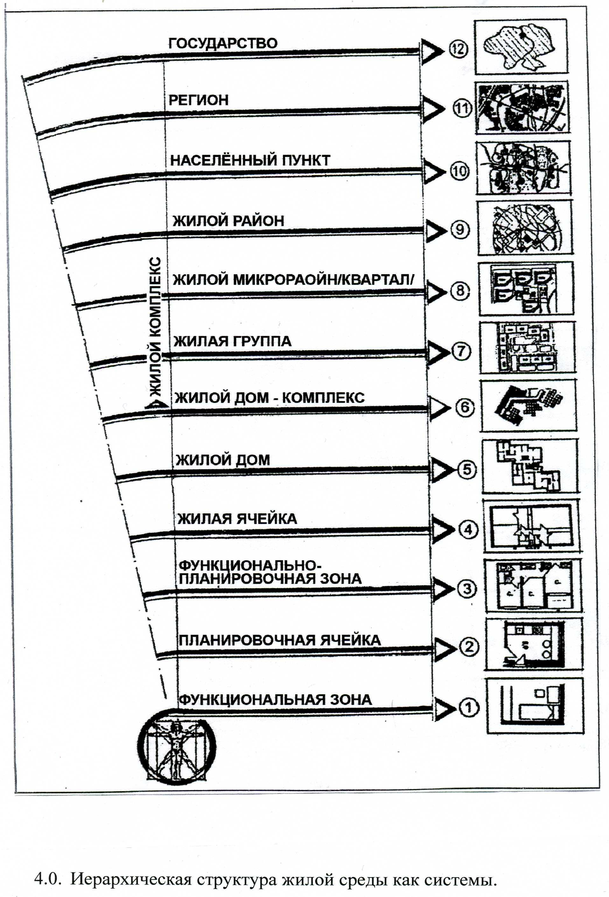
Таблиця 1.
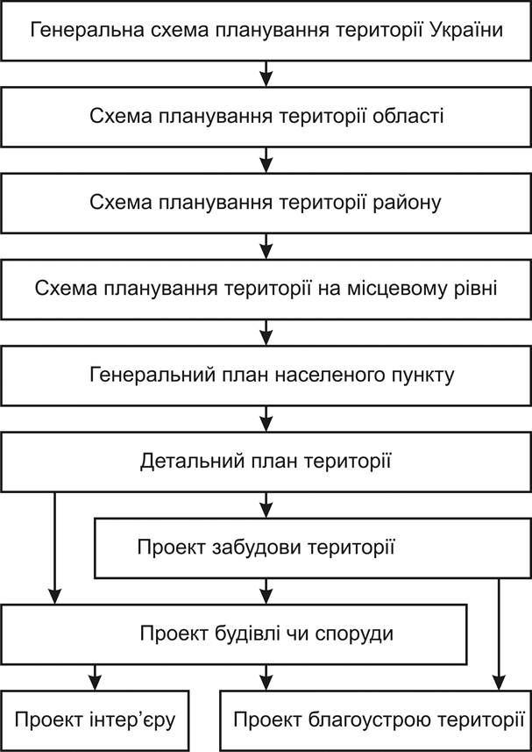
Таблиця 2.
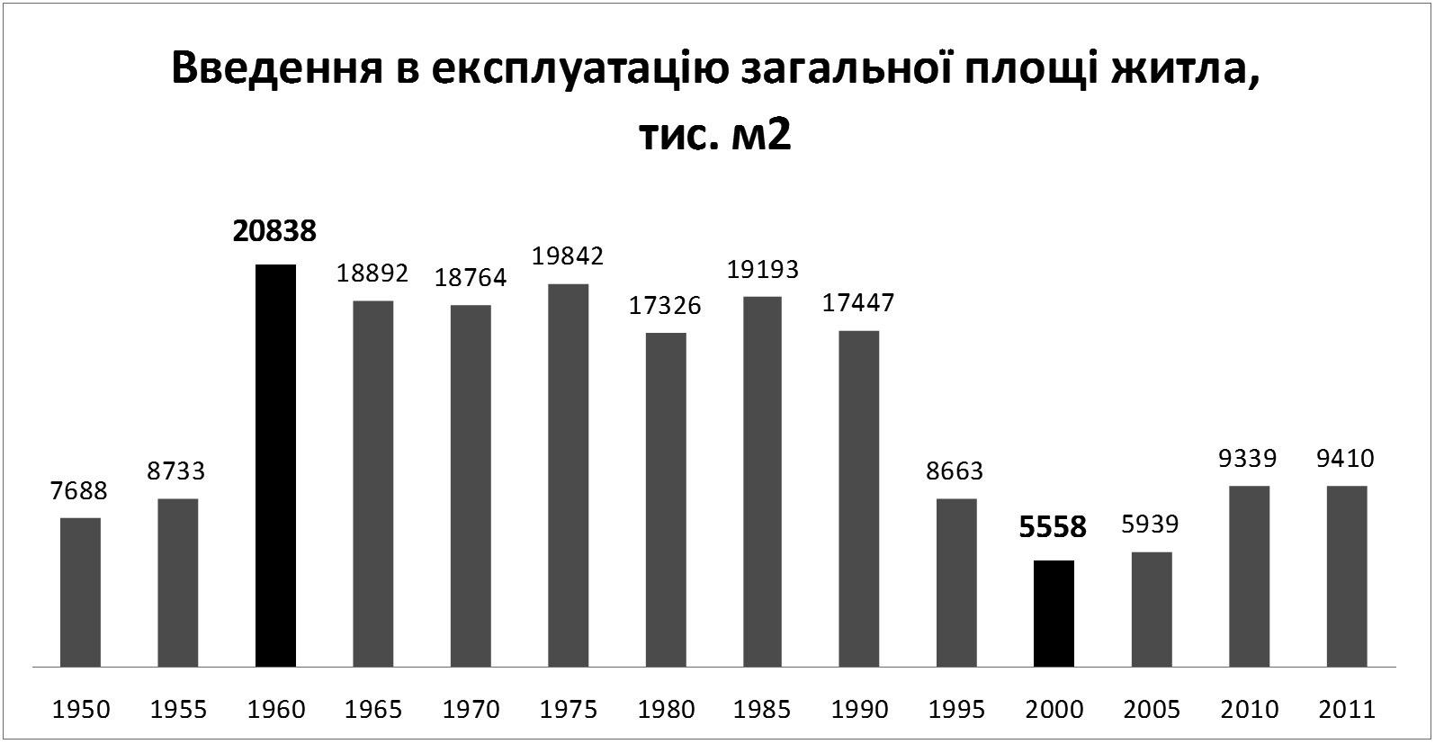
Таблиця 3.
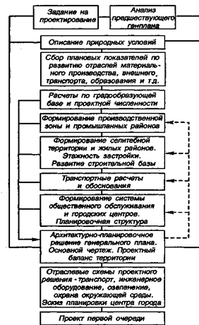
Таблиця 4.
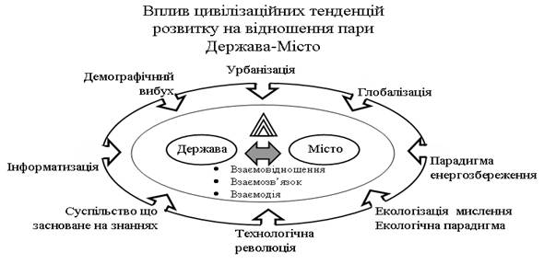
Таблиця 4.1.
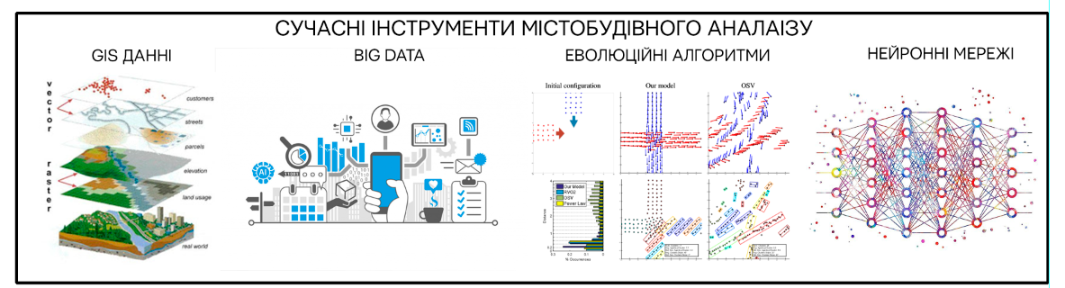
Таблиця 5.

Таблиця 6.
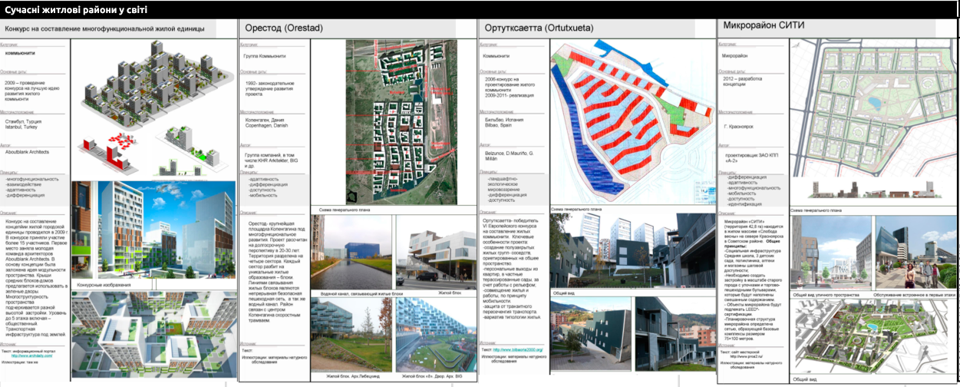
Таблиця 7.
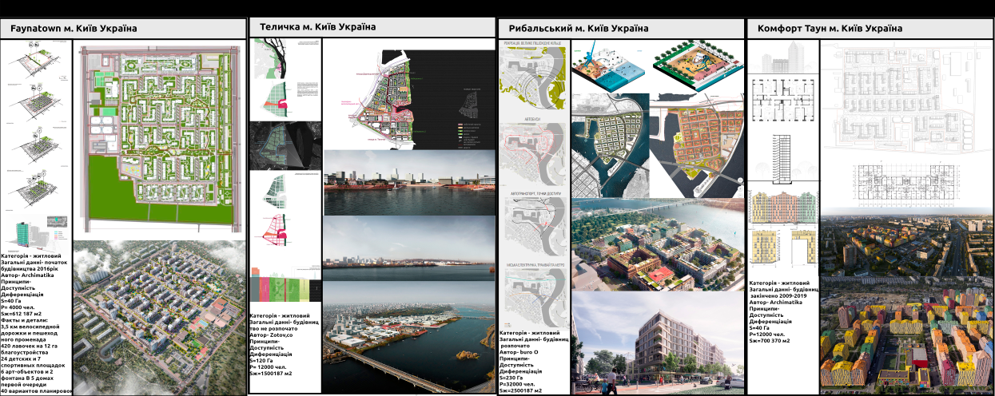
Таблиця 8.
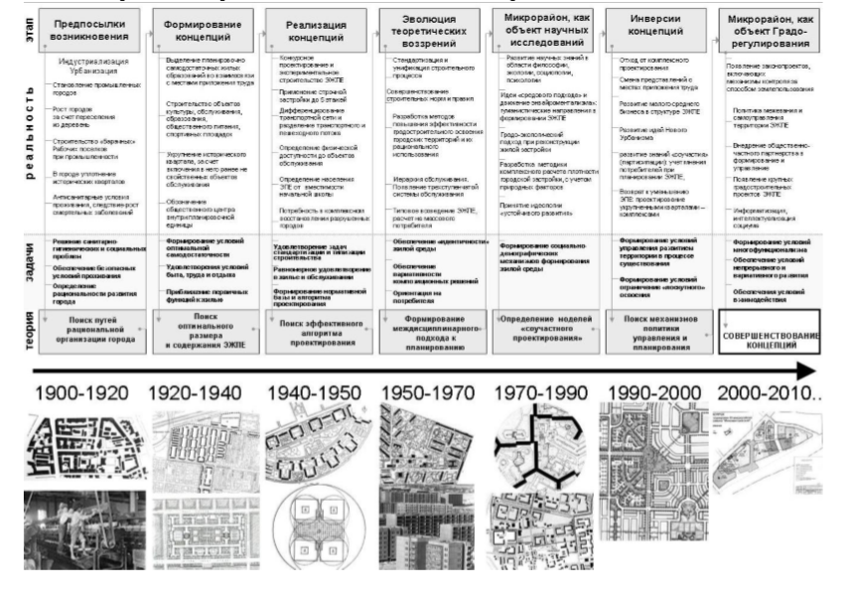
Таблиця 9.

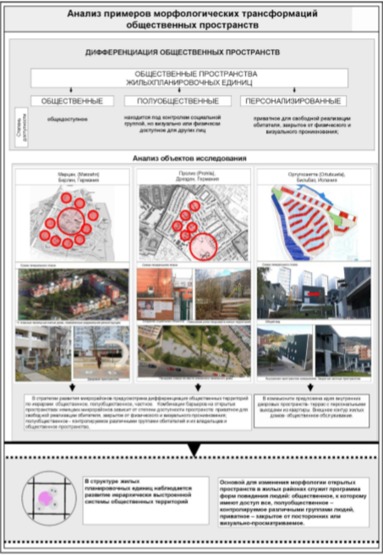
Таблиця 10.
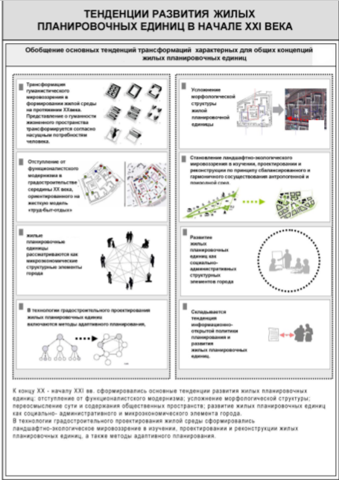
Таблиця 11.
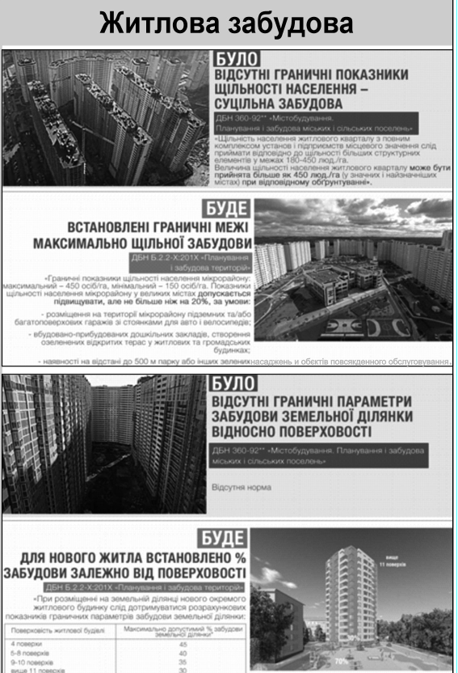Таблиця 12.

